

TUTORIEL
-
CISCO PACKET TRACER

Présentation et utilisation de Packet Tracer :

Packet Tracer est un logiciel de CISCO permettant de construire un réseau physique virtuel et de simuler le comportement des protocoles réseaux sur ce réseau. L’utilisateur construit son réseau à l’aide d’équipements tels que les routeurs, les commutateurs ou des ordinateurs. Ces équipements doivent ensuite être reliés via des connexions (câbles divers, fibre optique). Une fois l’ensemble des équipements reliés, il est possible pour chacun d’entre eux, de configurer les adresses IP, les services disponibles, etc . . .

Résumé en 5 parties

Partie 1 : Description générale
La figure 1 montre un aperçu général de Packet Tracer. La zone (1) est la partie dans laquelle le réseau est construit. Les équipements sont regroupés en catégories accessibles dans la zone (2). Une fois la catégorie sélectionnée, le type d’équipement peut être sélectionné dans la zone (3). La zone (6) contient un ensemble d’outils :
– Select : pour déplacer ou éditer des équipements
– Move Layout : permet de déplacer le plan de travail
– Place Note : place des notes sur le réseau
– Delete : supprime un équipement ou une note
– Inspect : permet d’ouvrir une fenêtre d’inspection sur un équipement (table ARP, routage)
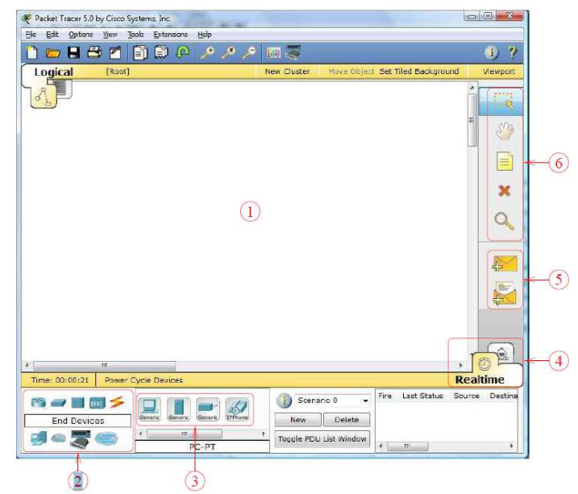
La zone (5) permet d’ajouter des indications dans le réseau. Enfin, la zone (4) permet de passer du mode temps réel au mode simulation.

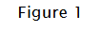

Partie 2 : Construire un réseau
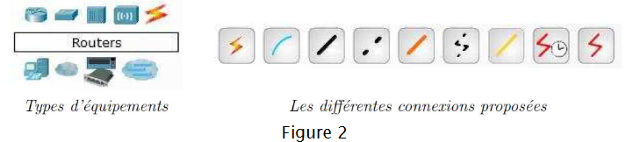
Pour construire un réseau, l’utilisateur doit choisir parmi les 8 catégories proposées par Packet Tracer : les routeurs, les switchs, les hubs, les équipements sans-fil, les connexions, les équipements dits terminaux (ordinateurs, serveurs), des équipements personnalisés et enfin, une connexion multi-utilisateurs. Lorsqu’une catégorie est sélectionnée, l’utilisateur a alors le choix entre plusieurs équipements différents. Pour ajouter un équipement, il suffit de cliquer dessus puis de cliquer à l’endroit choisi.
La figure 2 correspond à la zone décrite.

Pour relier deux équipements, il faut choisir la catégorie “Connections” puis cliquer sur la connexion désirée. Dans nos différents travaux pratiques, nous n’utiliserons que 2 sortes de connexions : les câbles droits (Copper Straight- Through) et les câbles croisés (Copper Cross- Over ). Ils sont en position 3 et 4 sur la partie droite de la figure 2.

Partie 3 : Configuration d’un équipement
Lorsqu’un ordinateur a été ajouté (appelé PC-PT dans Packet Tracer ), il est possible de le configurer en cliquant dessus, une fois ajouté dans le réseau. Une nouvelle fenêtre s’ouvre comportant 3 onglets : Physical (aperçu réel de la machine et de ses modules), Config (configuration passerelle, DNS et adresse IP) et Desktop (ligne de commande ou navigateur Web). Dans l’onglet Config, il est possible de configurer la passerelle par défaut, ainsi que l’adresse du serveur DNS (cliquez pour cela sur le bouton Settings
en-dessous du bouton Global ). Il est possible aussi de configurer l’adresse IP et le masque de sous-réseau (cliquez pour cela sur le bouton FastEthernet en- dessous du bouton INTERFACE).
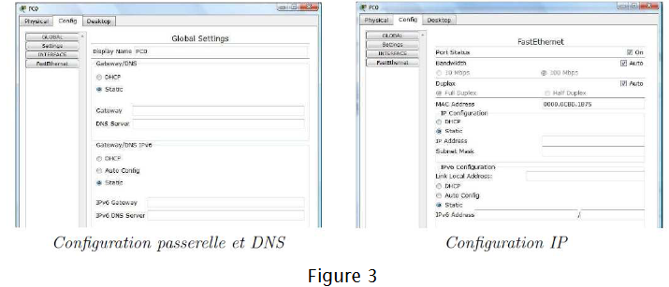

Partie 4 : Mode simulation
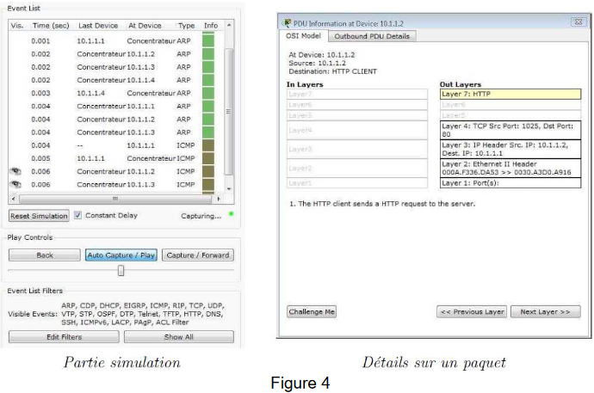
Une fois le réseau créé et prêt à fonctionner, il est possible de passer en mode simulation, ce qui permet de visualiser tous les messages échangés dans le réseau. En mode simulation, la fenêtre principale est scindée en deux, la partie de droite permettant de gérer le mode simulation : exécution pas-à-pas, vitesse de simulation, protocoles visibles. La partie gauche de la figure 4 montre la partie simulation et sa partie droite montre les détails obtenus en cliquant sur un message (ici HTTP).

Partie 5 : Invite de commandes
Il est possible d’ouvrir une invite de commandes sur chaque ordinateur du réseau. Elle est accessible depuis le troisième onglet, appelé Desktop, accessible lorsque l’on clique sur un ordinateur pour le configurer (mode sélection). Cet onglet contient un ensemble d’outils dont l’invite de commandes (Command prompt) et un navigateur Internet (Web Browser ).
L’invite de commandes permet d’exécuter un ensemble de commandes relatives au réseau. La liste est accessible en tapant help. En particulier, les commandes ping, arp, tracert et ipconfig sont accessibles. Si Packet Tracer est en mode simulation, les messages échangés suite à un appel à la commande ping peuvent ainsi être visualisés.

Sommaire :
Table des matières
1. Téléchargement et installation du logiciel « Cisco Packet Tracer ». 4
2. Présentation des onglets et des icônes du logiciel. 6
3. Présentation de l’assistant. 10
4. Réalisation d’une activité simple. 14
5. Réalisation d’une activité avec un routeur, puis plusieurs routeurs. 16
Commande pour naviguer dans l’onglet « CLI » : 17
6. Routeur personnalisable 20
7. Création et configuration du serveur DHCP 21
8. Pour sauvegarder la configuration du Switch ou Routeur de la RAM vers la NVRAM : 22
9. Virtualisation : 26
9.1 VLAN : 27
9.2 VLAN natif : 28
10. Création mot de passe : 30
10.1 Création d’un utilisateur avec mot de passe : 31
10.2 Pour connecter l’ordinateur à un routeur / switch via la console : 31
11. TELNET : 33
12. SSH : 33
13. Serveur de temps : NTP (Network Time Protocol) 34
14. Serveur de logs : 34
15. Serveur Radius : 35
16. Routage statique 35
17. Routage dynamique : 36
18. Serveur TFTP : 37
19. ACL (access list) 40
20. NAT : 41
21. Domotique : 42

1. Téléchargement et installation du logiciel « Cisco Packet Tracer ».

Commençons par le télécharger pour notre système d’exploitation Windows.
A cette adresse : https://packet-tracer.fr.malavida.com/windows/download

Une fois téléchargé sur votre ordinateur, vous pouvez passer à la phase : Installation du logiciel.

Maintenant que vous avez fini l’installation. Lancer le logiciel «Cisco Packet Tracer ».
Une fenêtre va s’ouvrir pour vous demander de vous connecter : (exemple : « Guest user ».)
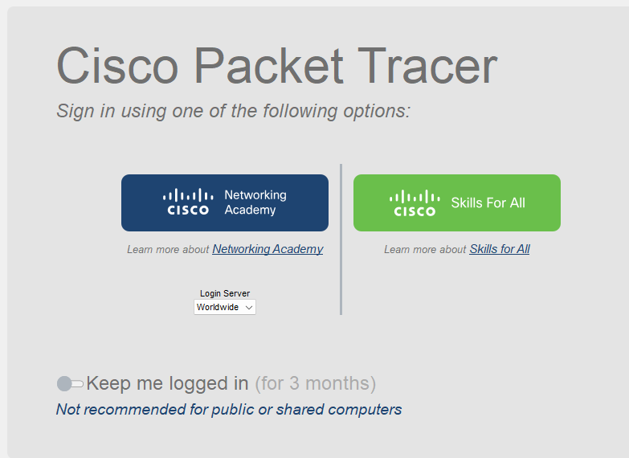

Aller dans « Pare-feu Windows Defender », puis « Paramètres avancés ».

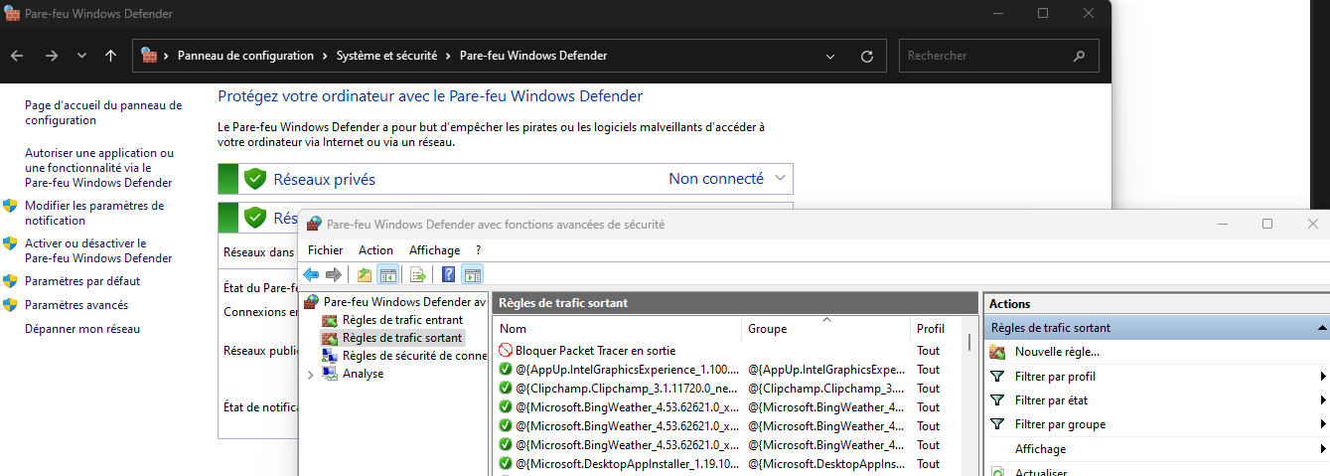

Sur « Règle de trafic sortant », faire un clic droit sur « Nouvelle règle »

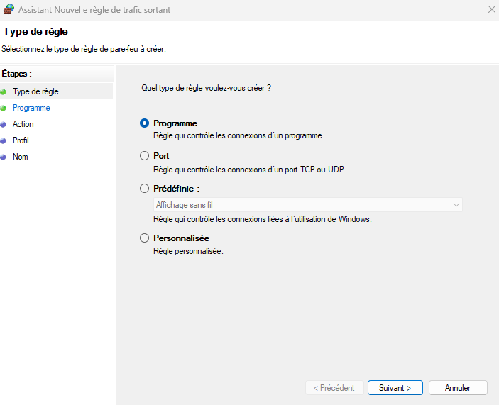

Sélectionnez « Programmes »

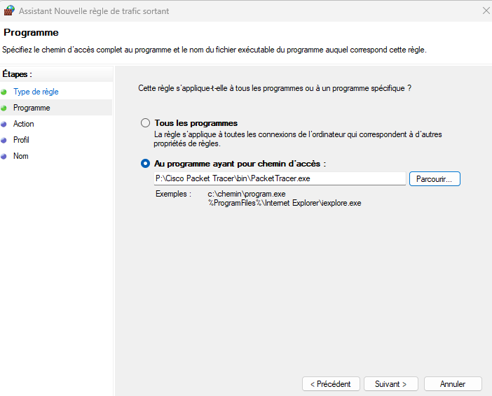

Cochez « Au programme ayant pour
chemin d’accès : »

Cliquez sur le bouton « Parcourir ».

Allez à l’endroit où vous avez installer le logiciel, puis allez dans le dossier bin, puis sélectionnez « Packet Tracer.exe ».

Dans notre exemple :
P:\Cisco Packet Tracer\Packet Tracer.exe

puis cliquez sur « Suivant »

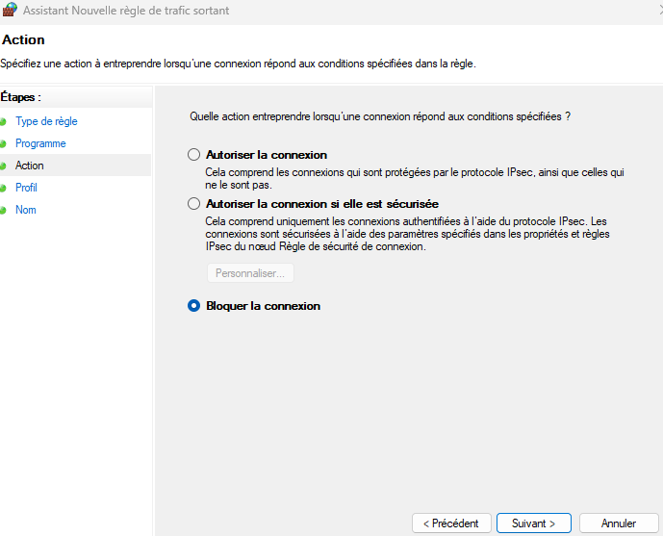

Cochez « Bloquer la connexion »

puis « Suivant »

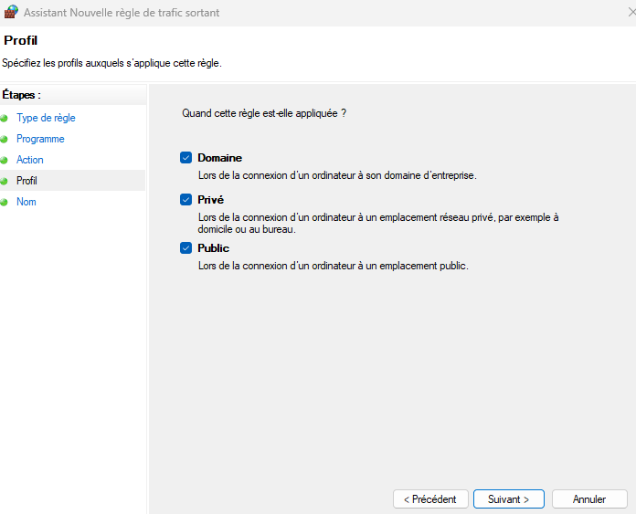

Cochez « Domaine, Privé, Public »

puis « Suivant »

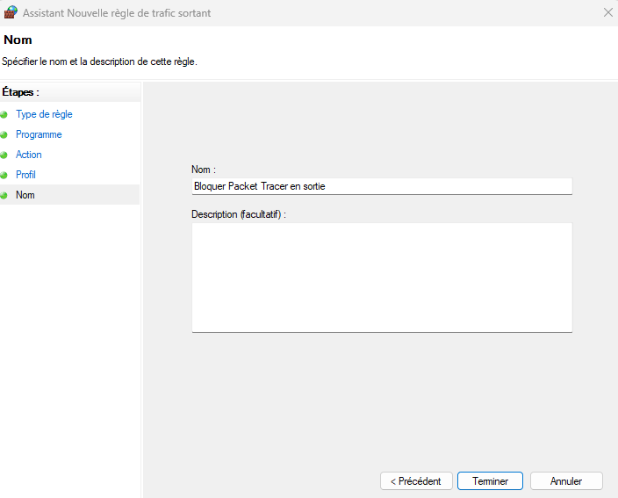

Dans la case « Nom : »
on a marqué :
« Bloquer Packet Tracer en sortie »
ça décrit bien la nouvelle règle pour le pare-feu :
c’est clair et précis !

« Terminer »

La voici dans la liste du Pare-feu :

2. Présentation des onglets et des icônes du logiciel.

Ouvrir le programme :

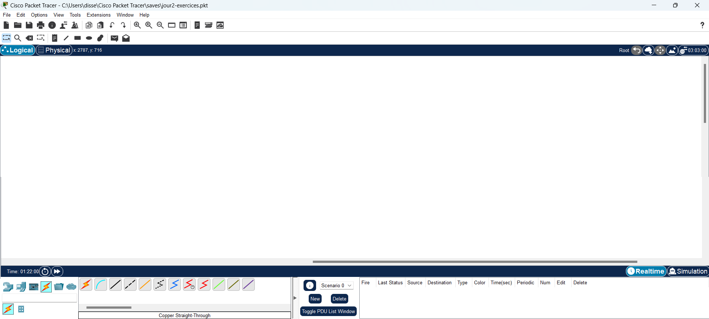

On va commencer par en haut à gauche :

Fichiers Editer Options Voir Outils Extensions Fenêtre Aide

Zoom +  Nouveau | Ouvrir  Enregistrer |  | Imprimer  Information sur le réseau |  |  | Assistant | Copier | Coller | Défaire | Refaire | Zoom -


Affiche où se situe le curseur dans la zone de travail  Select : pour déplacer ou éditer des équipements  Sélectionner la chose que vous voulez supprimer | Loupe |  |  | Création d’une étiquette |  | Création d’un rectangle | Création d’un ovale

Puis en haut à droite :

 |  |  | Pour mettre une image en arrière-plan |  | L’heure qui fait dans la simulation  Si on clique dessus, on aura les caractéristiques de l’environnement.  (altitude, vent, température, temps, gaz, ...)

Maintenant on va faire la même chose pour les icônes en bas à gauche :





 |  |  |  |  |  |  | Liste des câbles |  |  |  | Liste des routeurs | Liste des switchs |  | Équipement sans-fil

Le reste des icônes du bas :

3. Présentation de l’assistant.

3.1 Démarrage de l’assistant (en option)

Utiliser l’icône « Activity Wizard » ou le menu « Extensions » puis sur « Activity Wizard ... »
ou le raccourci Ctrl + W pour lancer l’assistant :
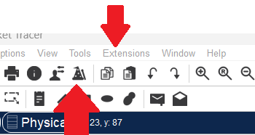
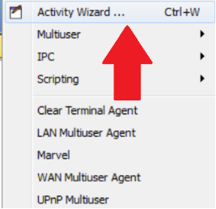

La fenêtre de « Bienvenue » s’affiche :
L’assistant montre bien les différentes étapes possibles (mais pas obligatoires) pour atteindre l’objectif que l’on s’est fixé : créer une activité

Traduction des item :
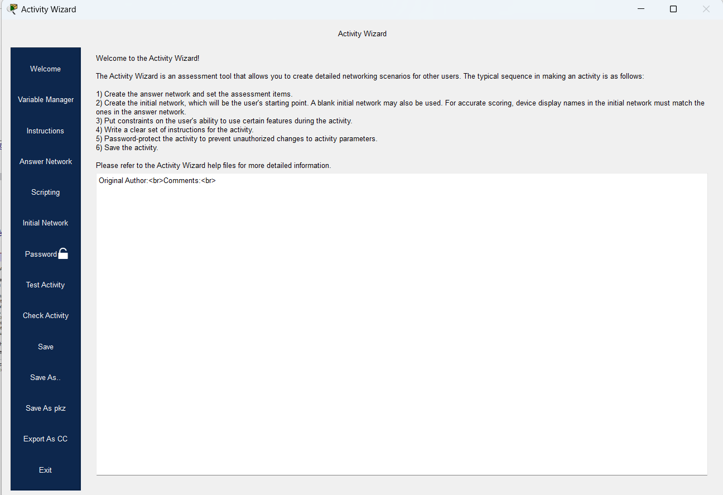

Bienvenue

instructions

réseau réponse

scripting

réseau initial

mot de passe

Test de l’activité

Enregistrer

Enregistrer sous pka

Enregistrer sous pkz

Exporter sous CC

Quitter

Dans la fenêtre « Variable Manager » on a :

Onglet « introduction » :
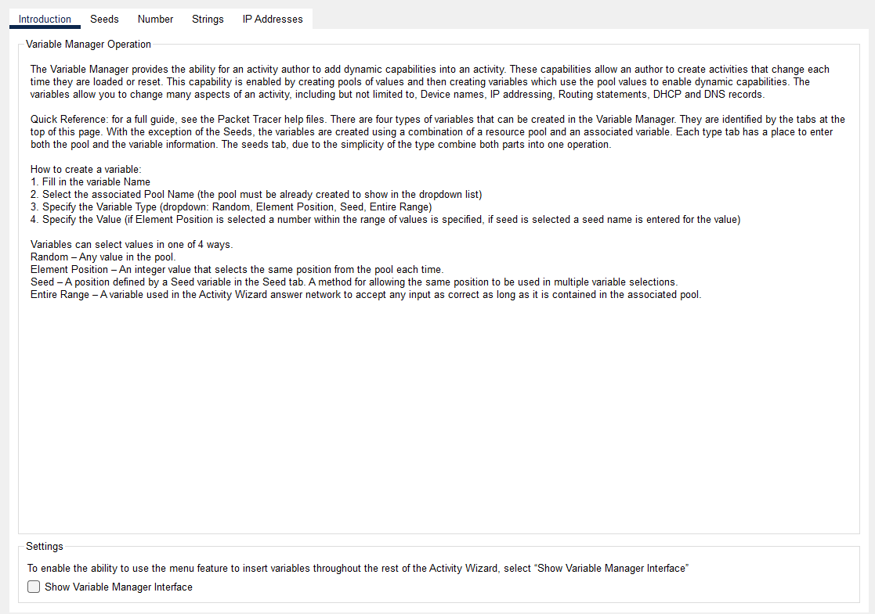

Onglet « Seeds » :
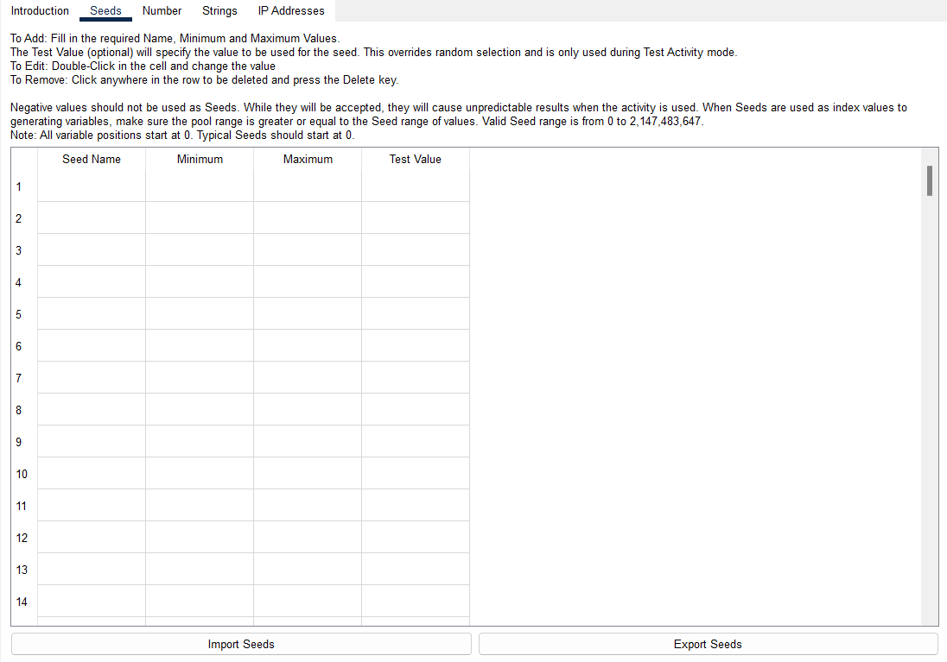

Onglet « Number » :

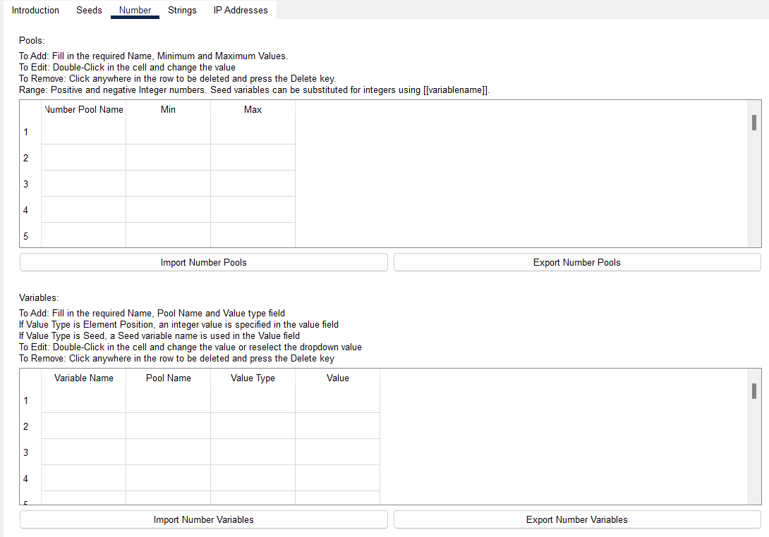

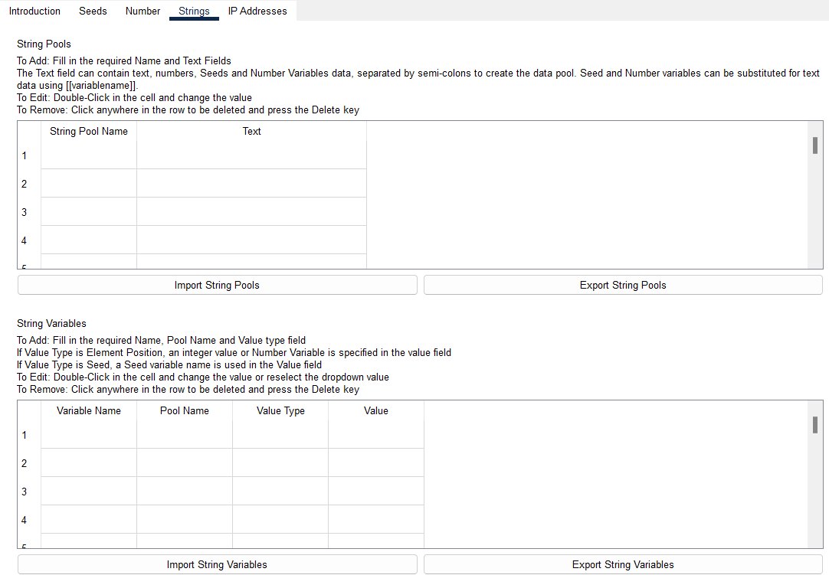
Onglet « Strings » :

Onglet « IP Adresses » :
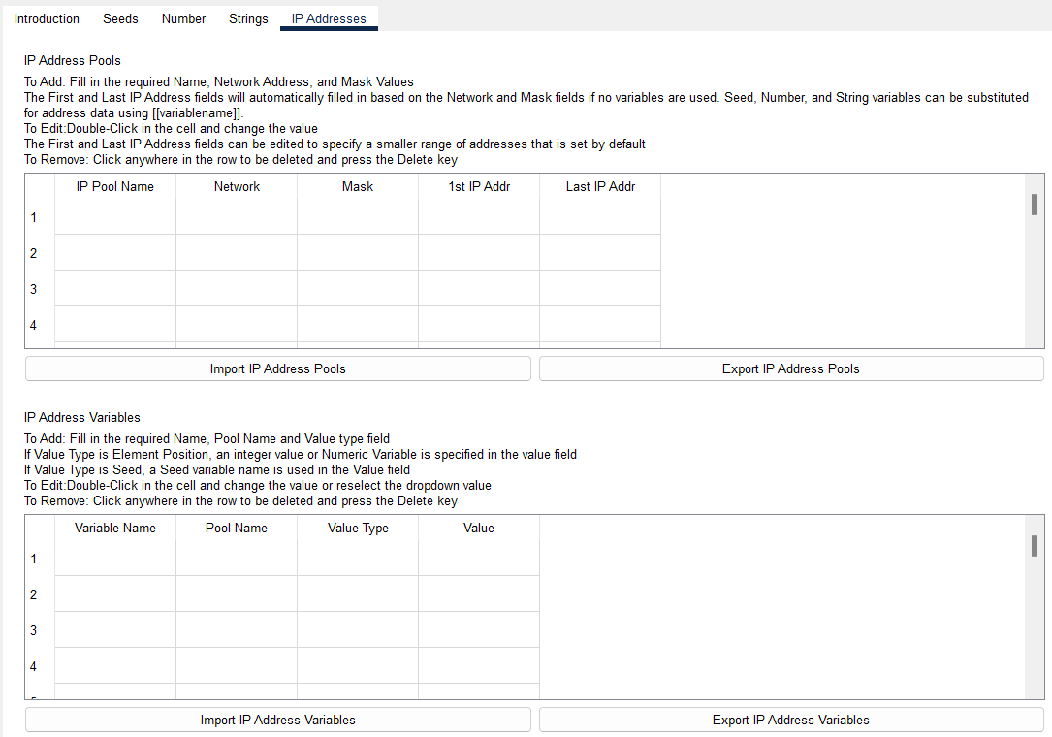

Il n’est pas obligatoire de suivre toutes les étapes, ni de les effectuer dans un ordre prédéfini.

Pour ne pas tout présenter d’un coup, nous nous proposons d’aller dans un premier temps à l’essentiel, de
manière à aboutir rapidement à une activité fonctionnelle :

- Indiquer le réseau « réponse », autrement dit le réseau cible auquel l’étudiant doit aboutir
- Indiquer le réseau « initial », autrement dit le réseau de départ, au moment de l’ouverture de l’activité
- Donner quelques instructions pour la conduite de l’activité
- Tester l’activité.

Ensuite, nous nous occuperons de quelques étapes que l’on peut considérer comme optionnelles, mais fort
intéressantes :

- Transformer l’activité en activité autocorrective avec :
  - L’attribution de points aux ajouts demandés à l’étudiant
  - L’automatisation de tests, rapportant également des points, pour vérifier le fonctionnement attendu.
- Limiter l’action de l’étudiant sur les équipements, par exemple pour l’obliger à utiliser le langage de
commande plutôt que l’interface Packet Tracer pour configurer les routeurs.

3.2 Mise en place d’un réseau « réponse »

Cliquer sur l’item « Answer Network »
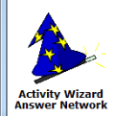
- L’assistant rend la main sur la maquette pour que l’on puisse construire le réseau initial.

Mais on peut également utiliser l’assistant, qui reste présent derrière le schéma,
ou bien accessible via le chapeau étoilé présent dans la fenêtre.
Il est tout à fait envisageable, en effet, que la maquette que l’on souhaite obtenir,
soit déjà réalisée et stockée quelque part dans notre espace de travail.

4. Réalisation d’une activité simple.
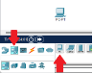

Commençons par configurer un ordinateur fixe.

Sélectionnez-le dans « End devices », puis « PC ».


Si la petite icône d’interdiction s’affiche, ça signifie que l’appareil que vous devez de sélectionner est prêt à être utilisé.

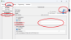
Cliquer dans l’espace blanc, afin de faire apparaître l’ordinateur fixe. Puis clic gauche sur celui-ci, une petite fenêtre va s’afficher :

- cliquez sur l’onglet « Config »
- puis sur « FastEthernet0 »
- cocher la case « On » pour activer le port.

Puis pour notre exemple,
on va mettre en adresse IP : 192.168.1.2
En masque : 255.255.255.0

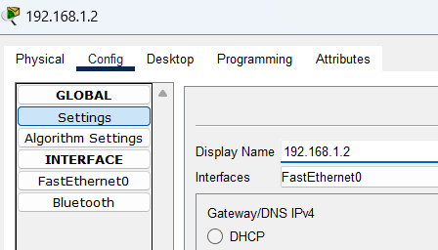
Autre modification :
-Toujours dans « Config », cliquez sur « Settings ».

La case « Display Name » permet de modifier le nom en haut à gauche de la petite fenêtre. Exemple : l’adresse IP comme nom.
(plus facile de se repérer pour plus tard quand on sera dans l’onglet ‘’Desktop’’ ainsi que pour communiquer avec quelqu’un d’autre si on fait une capture d’écran).

N’oubliez pas de mettre une étiquette sous votre ordinateur afin de se rappeler de son adresse IP.
192.168.1.2

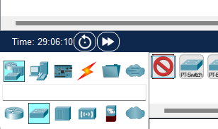
Passons maintenant au switch.

Sélectionnez-le dans « Network Devices », puis « Switchs ».
On va prendre le premier de la liste.

Si la petite icône d’interdiction s’affiche, ça signifie que l’appareil que vous devez de sélectionner est prêt à être utilisé.
Cliquer dans l’espace blanc (la zone de travail), afin de faire apparaître votre switch. C’est tout !

Passons au branchement avec le câble Ethernet. Il existe 2 catégories de câble : câble droit et câble croisé.
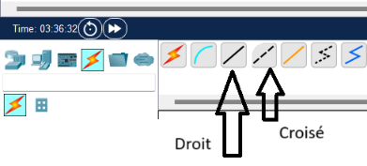

Soit vous prenez le câble droit, et vous pouvez câbler 2 appareils qui NE font PAS partis de la même famille.
Exemple : - un ordinateur et un switch
- un routeur et un switch

Soit vous prenez le câble croisé, et vous pouvez câbler 2 appareils qui font partis de la même famille.
Exemple : - 2 ordinateurs
- un ordinateur et un routeur
- 2 routeurs

Dans notre cas, on a un PC et un switch, donc on va sélectionner un câble droit.

Clic gauche sur l’ordinateur que vous souhaitez câbler au switch, puis sur le port « FastEthernet0 ». Vous venez de brancher le câble Ethernet à l’ordinateur. Maintenant on va sélectionner sa destination : un port sur le switch.
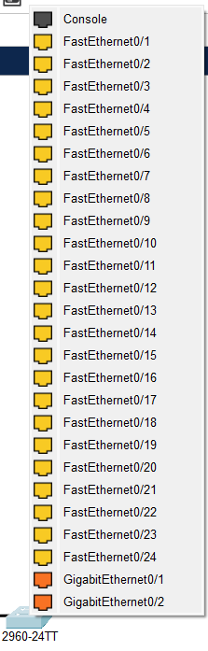
(clic gauche sur le switch)
On va prendre le port numéro 1 : « FastEthernet 0/1 ».

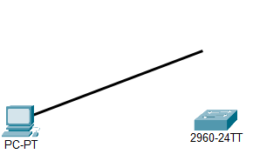
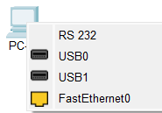

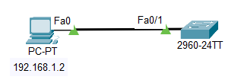

Si vous avez les 2 voyants verts sur votre câble, ça signifie que le câble est bien alimenté. Il reste vert même si vous avez oublié de mettre une adresse IP.

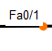

Si c’est en orange, c’est qu’il faut attendre.

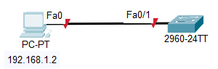

Si c’est en rouge : - soit vous avez oublié de cocher la case ‘’ON’’ (activer le port)
- soit ce n’est pas le bon câble

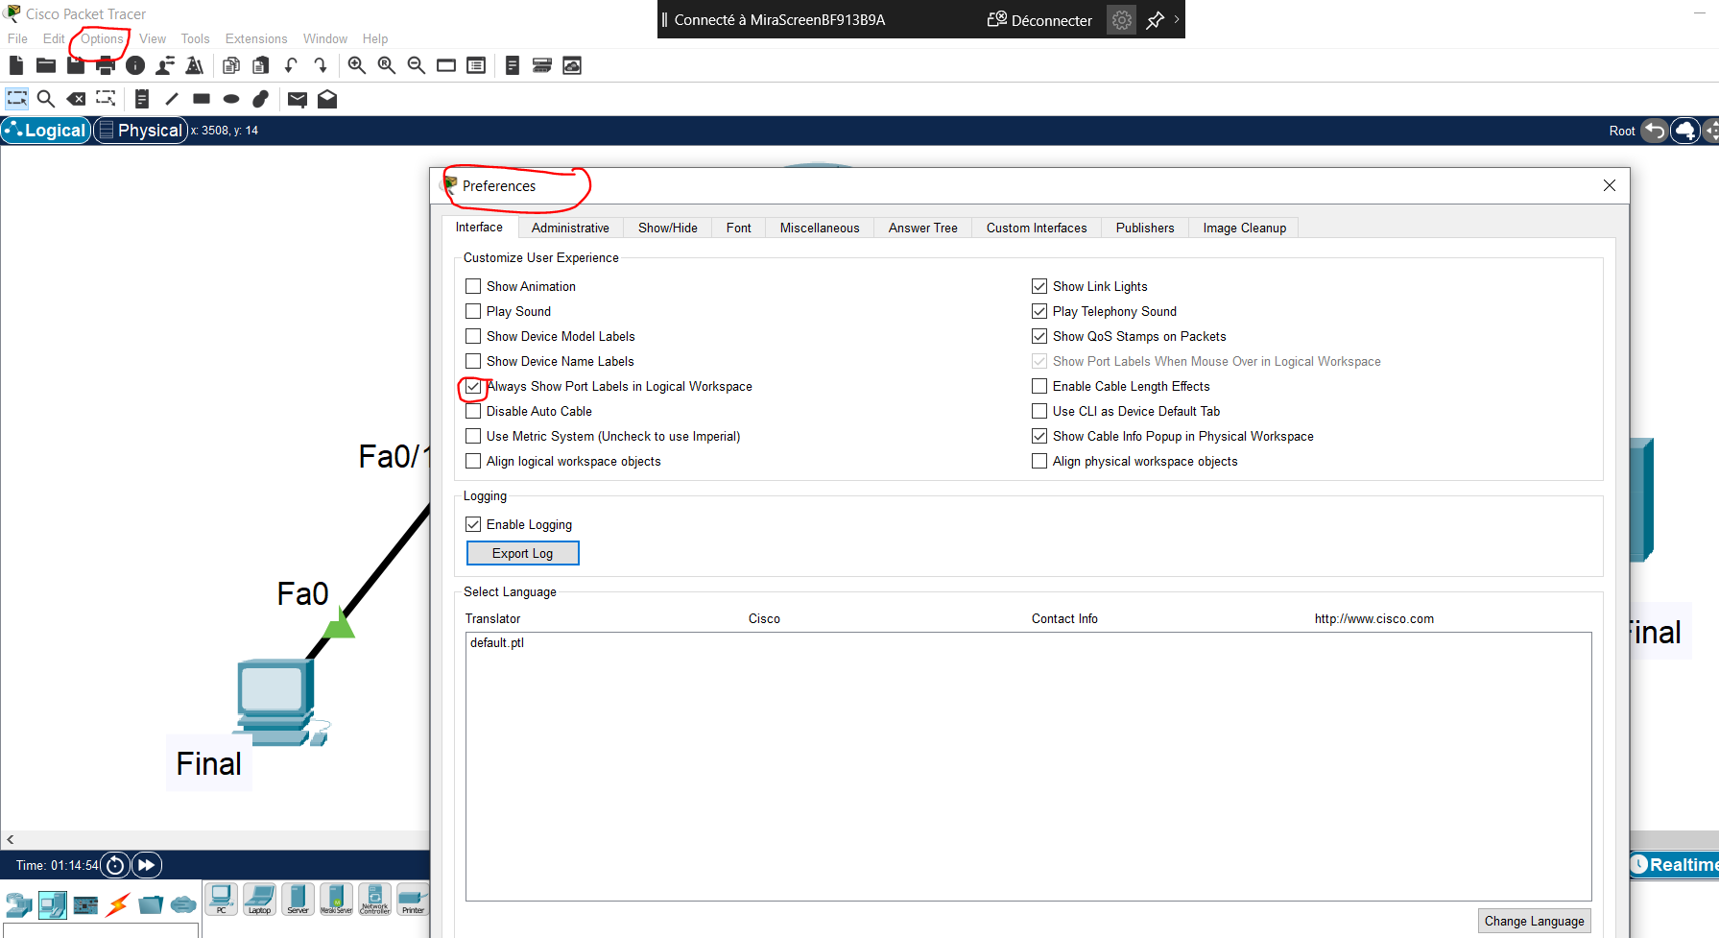
Affichage des ports sur le câble entre les appareils :

C’est plus facile pour se repérer quand on configure.
Pour pouvoir les afficher, on va dans « Options », « Préférences » et on coche la case :
« Always Show PortLabels in Logical Workspace ».

Fermer la fenêtre.

Pour vérifier si les adresses IP ainsi les masques ont bien été enregistrés, on va faire un test « PING ».
( voir le tutoriel – PING et TRACERT )
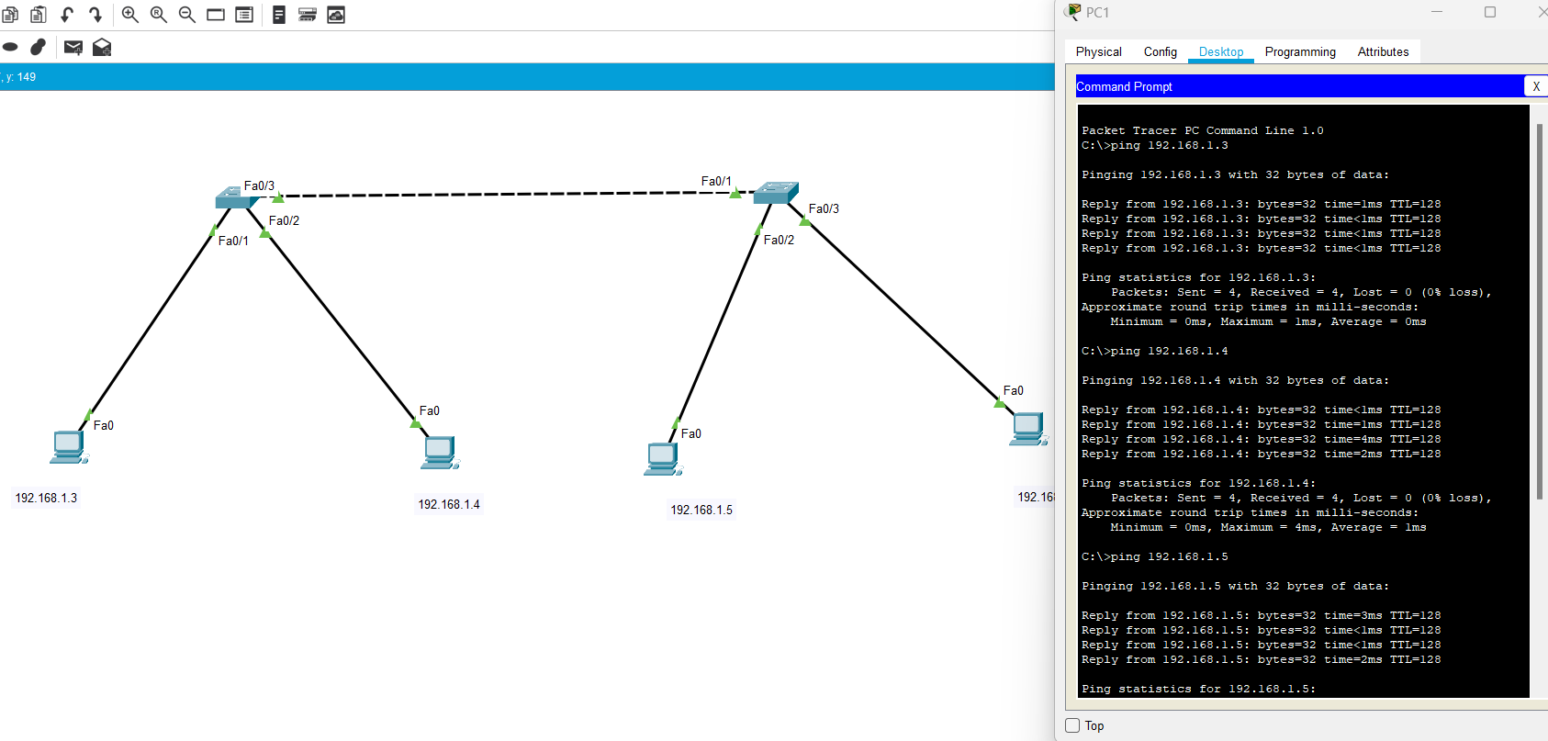

5. Réalisation d’une activité avec un routeur, puis plusieurs routeurs.

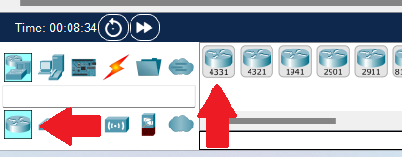
Si vous souhaitez installer un routeur,
il faudra le choisir dans la liste des routeurs.
Commençons par le premier routeur de la liste.

Si la petite icône d’interdiction s’affiche, ça signifie que l’appareil que vous devez de sélectionner est prêt à être utilisé.

Cliquer dans l’espace blanc, afin de faire apparaître le routeur. Puis clic gauche sur celui-ci, une petite fenêtre va s’afficher : On va aller dans l’onglet « Config » pour modifier son nom, afin que ça soit plus agréable à configurer :
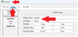

La case « Display Name » permet de modifier le nom en haut à gauche de la petite fenêtre.
La case « Hostname » permet de modifier le nom du routeur dans sa configuration. (voir dans l’onglet CLI )
Autre exemple : avec un routeur qui se trouve sur un autre réseau, la configuration de l’ordinateur est pareille, à un détail près : on rajoute la passerelle par défaut qui correspond au port (chaque port a sa propre adresse IP) ainsi que son masque par défaut.

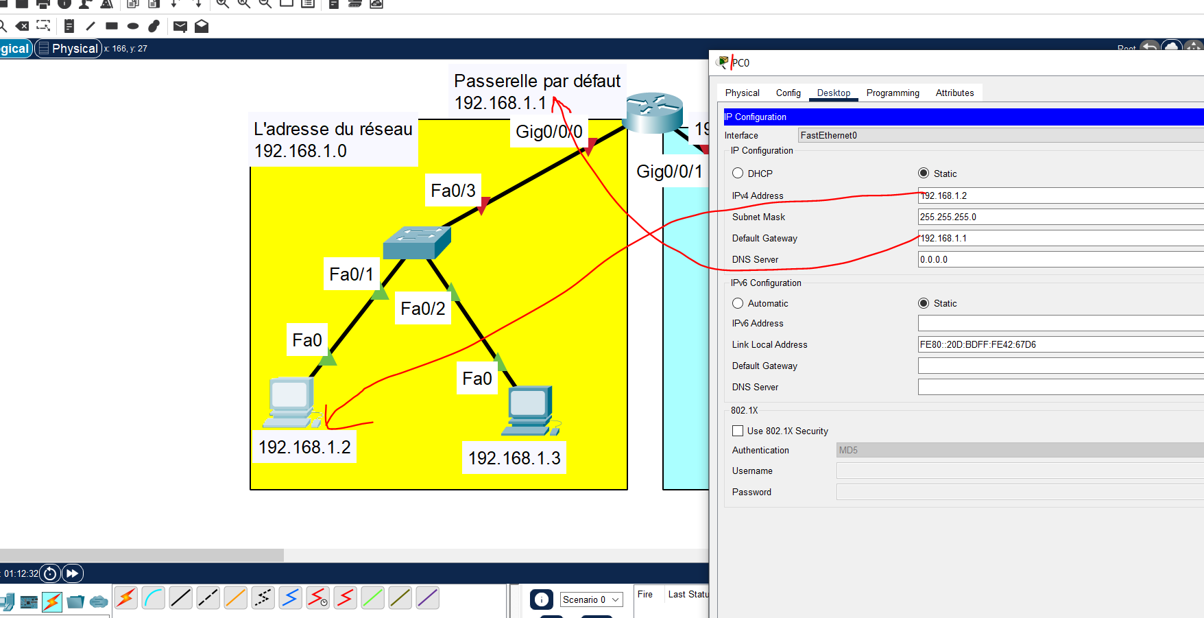

Maintenant on va configurer le Routeur :

Sélectionner le routeur puis dans l’onglet « Physical », on va arrêter puis allumer le routeur, en cliquant sur l’interrupteur du routeur. ATTENTION !! En faisant cette manipulation, vous faîtes un RESET du routeur.
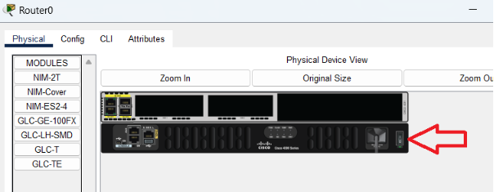

Commande pour naviguer dans l’onglet « CLI » :
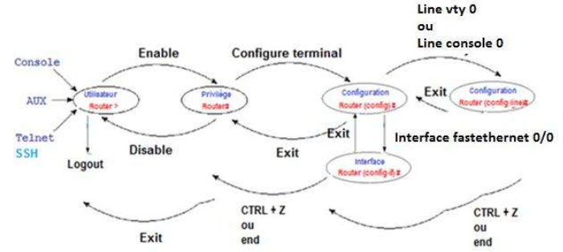

Dans l’onglet CLI , écrivez « no » puis tapez sur la touche du clavier « Entrée » afin d’obtenir la suite.
Si vous n’avez pas la suite alors écrivez ligne par ligne, n’oubliez pas de valider la ligne avec la touche « Entrée ».

--- System Configuration Dialog ---
Would you like to enter the initial configuration dialog? [yes/no]: no
Press RETURN to get started!
Router>

Pour modifier sa configuration, il suffit de taper :

Router>enable
Router#configure terminal ««« on peut le remplacer par: conf t
Router(config)#

Modification du nom du switch ou routeur grâce à la commande « hostname » afin de le retrouver plus facilement : on va le nommer ‘’Fanta’’

Router(config)#
Router(config)#hostname Fanta
Fanta(config)#

Configuration de l'interface gigabitEthernet 0/0/0 : (voir l’adresse IP que vous avez mis en étiquette)
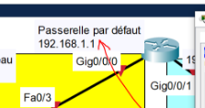
Fanta(config)#interface gigabitEthernet 0/0/0
Fanta(config-if)#ip address 192.168.1.1 255.255.255.0
Fanta(config-if)#no shutdown

no shutdown : permet d’activer le port

La commande « exit » ou « ex » c’est pour revenir en arrière dans le menu :

Fanta(config-if)#exit
Fanta(config)# on est passé de ‘’config-if’’ à ‘’config’’

Configuration de l'interface gigabitEthernet 0/0/1 :
Fanta(config)#interface gigabitEthernet 0/0/1
Fanta(config-if)#ip address 192.168.2.1 255.255.255.0
Fanta(config-if)#no shutdown

Maintenant que vous avez configurez les 2 ports GigabitEthernet, vous pouvez fermer l’interface du routeur.

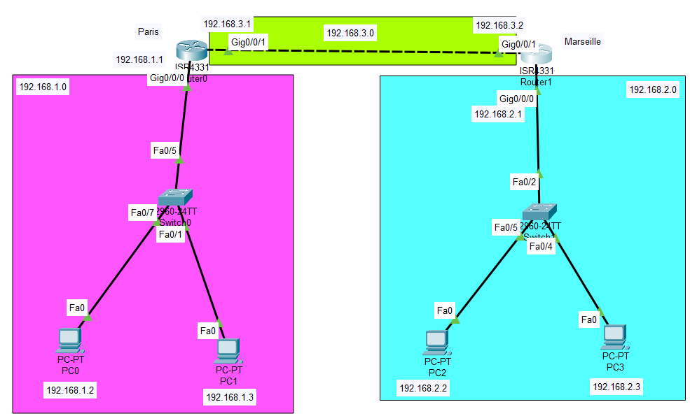
Autre exemple avec 2 routeurs :

Configuration du routeur Paris :

Router>
Router>enable
Router#configure terminal ««« on peut le remplacer par: conf t
Router(config)#hostname Paris
Paris(config)#interface gigabitEthernet 0/0/0
Paris(config-if)#ip address 192.168.1.1 255.255.255.0
Paris(config-if)#no shutdown
Paris(config-if)#ex
Paris(config)#interface gigabitEthernet 0/0/1
Paris(config-if)#ip address 192.168.3.1 255.255.255.0
Paris(config-if)#no shutdown

Configuration du routeur Marseille :

Router>
Router>enable
Router#configure terminal
Router(config)#hostname Marseille
Marseille(config)#interface gigabitEthernet 0/0/0
Marseille(config-if)#ip address 192.168.2.1 255.255.255.0
Marseille(config-if)#no shutdown
Marseille(config-if)#ex
Marseille(config)#interface gigabitEthernet 0/0/1
Marseille(config-if)#ip address 192.168.3.2 255.255.255.0
Marseille(config-if)#no shutdown

Afficher la table de routage du routeur Marseille :
Marseille>show ip route connected
C 192.168.2.0/24 is directly connected, GigabitEthernet0/0/0
C 192.168.3.0/24 is directly connected, GigabitEthernet0/0/1

Ajouter la route pour montrer au routeur Marseille comment aller au réseau 192.168.1.0 (rose)
Marseille(config)#ip route 192.168.1.0 255.255.255.0 192.168.3.1

Ajouter la route pour montrer au routeur Paris comment aller au réseau 192.168.2.0 (bleu)
Paris(config)#ip route 192.168.2.0 255.255.255.0 192.168.3.2

La commande « show ip route connected » permet de voir les réseaux déjà connectés au routeur.
La commande « IP route connected » permet de voir les réseaux que le routeur connaît déjà.
IP route 192.168.2.0 255.255.255.0 192.168.4.2
IP route 192.168.3.0 255.255.255.0 192.168.4.2
IP route 192.168.5.0 255.255.255.0 192.168.4.2
La commande « show ip route static » permet d’afficher les réseaux qui ont été rajouté.
La commande « show ip route » est la plus utilisée car elle affiche tous les réseaux que le routeur connaît déjà ou qui ont été rajoutés par la suite.

La commande « no » avant d’écrire le reste de la commande permet d’annuler ou supprimer la commande déjà configurée.
Exemple :
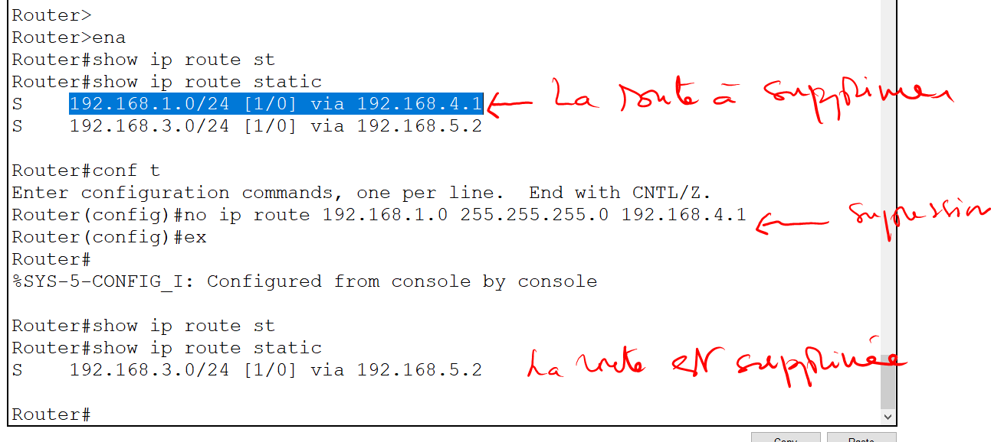

Faire un test avec « PING » pour vérifier si tout est bien configuré. Si ça ne va pas, vous avez aussi :
exemple avec tracert + l’adresse IP : Tracert 192.168.3.2
« tracert » permet de suivre à la trace les paquets vers quel(s) adresse(s) IP ils sont passés.
(voir le tutoriel sur le ping et le tracert, si vous avez besoin plus d’aide).

Exemple avec 4 routeurs :
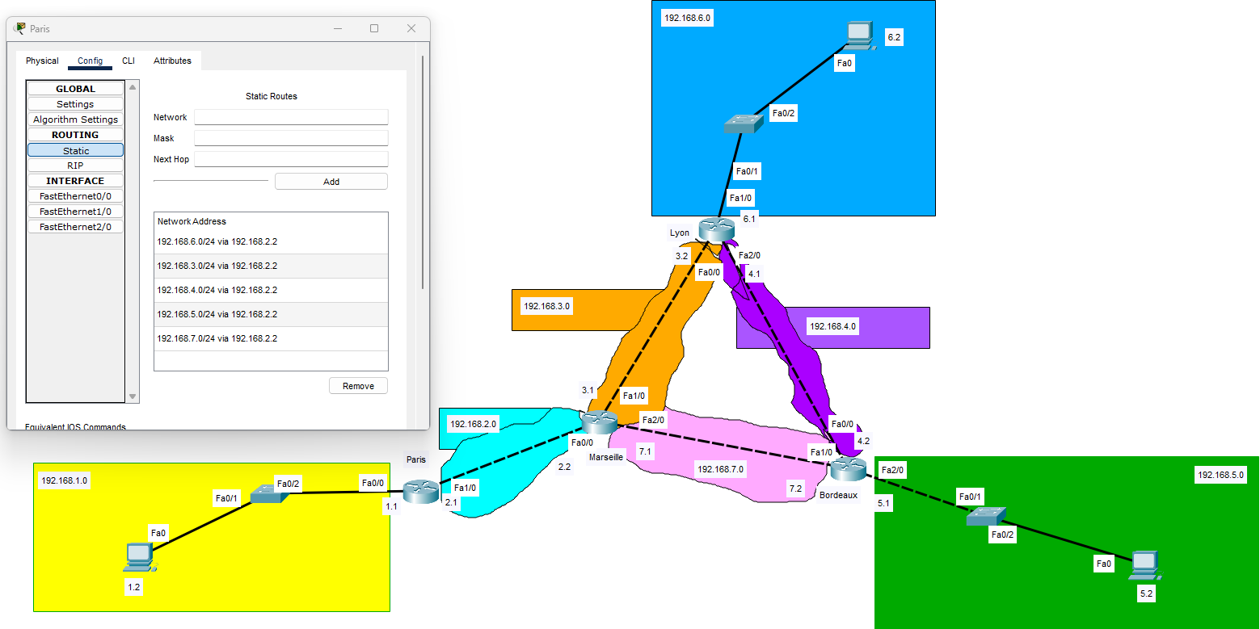
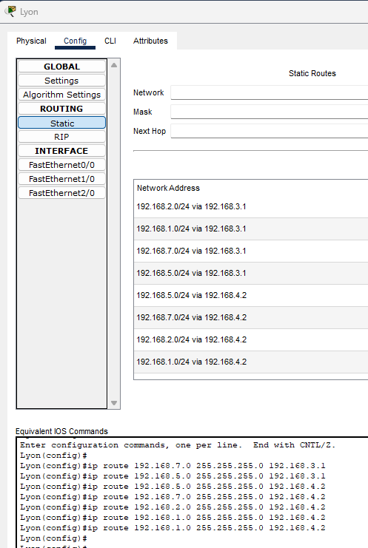
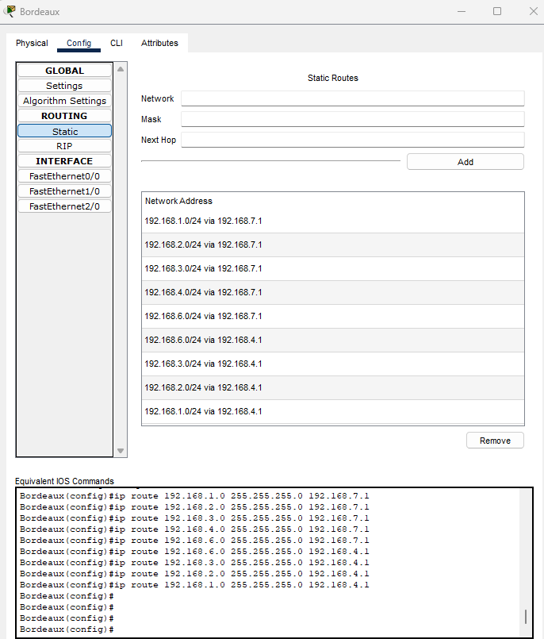
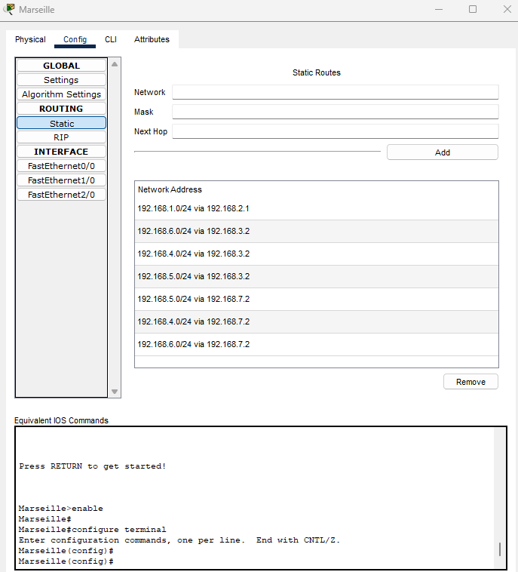

6. Routeur personnalisable

Si vous souhaitez augmenter le nombre de ports sur un routeur (maximum 10 ports), il faudra choisir le
routeur « PT-Empty ».
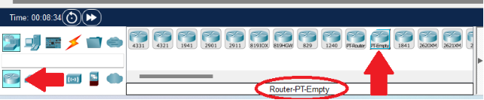

Cliquer dans l’espace blanc, afin de faire apparaître le routeur. Puis clic gauche sur celui-ci, une petite fenêtre va s’afficher :
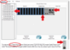

- Dans l’onglet « Physical »,

- Etape 1 : on va éteindre le routeur en appuyant sur l’interrupteur (voir la flèche numéro 2).
N’hésitez pas à zoomer pour voir que le voyant vert n’est plus allumé).

- Etape 2 : On va sélectionner dans la liste des modules : le modèle Carte Gigabit Ethernet
(voir la flèche numéro 1)
En bas, vous avez une description de la carte
que vous avez sélectionné.

- Etape 3 : Cliquer sur la carte (voir flèche
numéro 3) et tout en la maintenant, vous allez
la faire glisser vers un emplacement vide (voir flèche numéro 4).

Recommencer l’étape 3 jusqu’à que vous avez votre nombre de ports Gigabit Ethernet que vous voulez configurer.
(maximum 10). Maintenant vous savez installer une carte d’extension dans un routeur personnalisable.

- Etape 4 : Rappuyer sur l’interrupteur afin de le rallumer (voyant vert actif).

7. Création et configuration du serveur DHCP
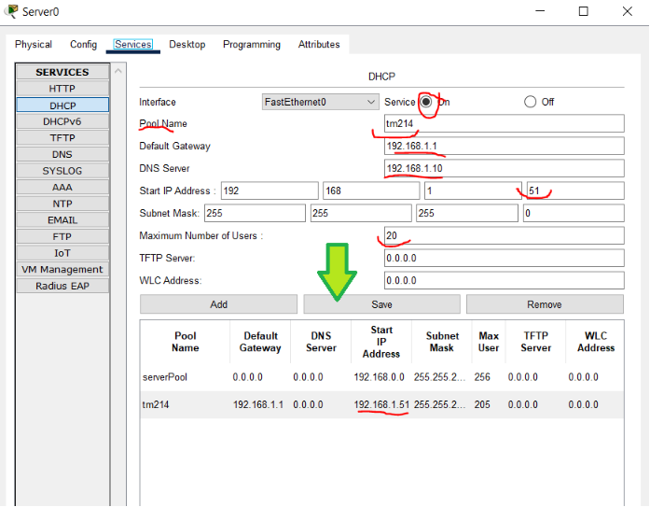

Le serveur DHCP doit être configuré en « statique »,
puis :

Interface FastEthernet, Service « ON »
Pool name : tm214
Default Gateway : 192.168.1.1
DNS Server : 192.168.1.10
Start IP address : 192.168.1.51
Subnet Mark : 255.255.255.0
Maximum number of Users : 20

N’oubliez pas de cliquez sur « Add » puis sur « Save ».

Configuration d’un routeur entre l’ordinateur et le serveur DHCP :
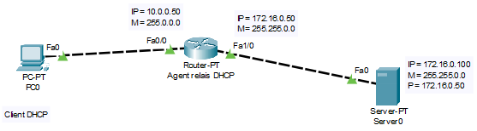

Accédez à l'interface du routeur qui doit laisser passer les broadcasts :

Dans l’onglet « CLI » :
Router>
Router>enable
Router#configure terminal
Enter configuration commands, one per line. End with CNTL/Z.
Router(config)#interface fastEthernet /0
Router(config-if)#ip helper-address 172.16.0.100 = permet de laisser passer les broadcasts
Router(config-if)#^Z La commande « Ctrl + Z » est représenté par : ^Z
Router#
%SYS-5-CONFIG_I: Configured from console by console

8. Pour sauvegarder la configuration du Switch ou Routeur de la RAM vers la NVRAM :
Switch#copy running-config startup-config

wr = write = copy running-config startup-config

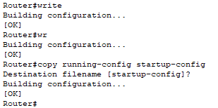
Sinon « do wr »

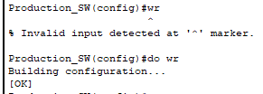

La commande « reload » pour redémarrer l’appareil.

Effacer la config du switch stockée en FLASH :  Switch#delete config.text | Effacer la config du switch stockée en NVRAM :  Switch#erase startup-config
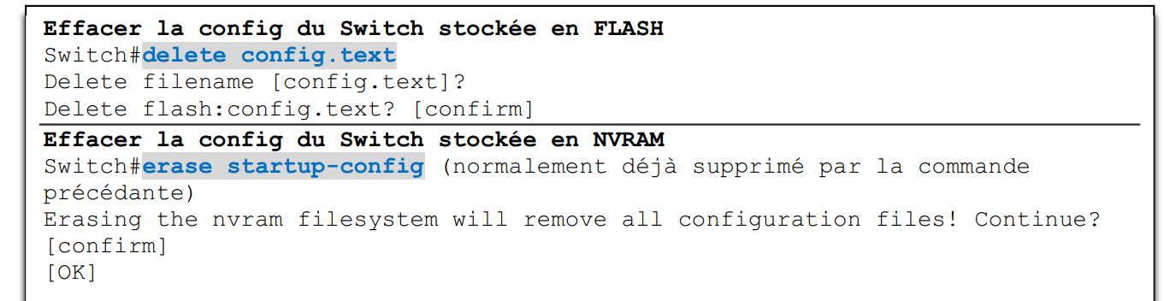

Visualisation du fichier de configuration courante :
Switch#Show running-config

Visualisation du fichier de configuration de démarrage :
Switch#Show startup-config

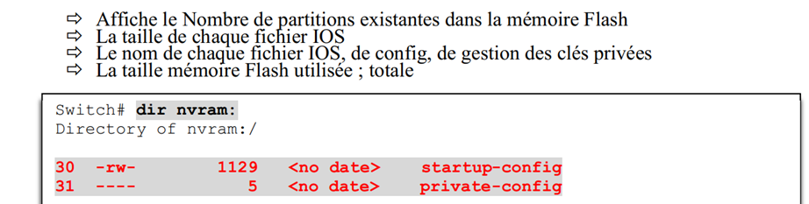

Switch#dir nvram

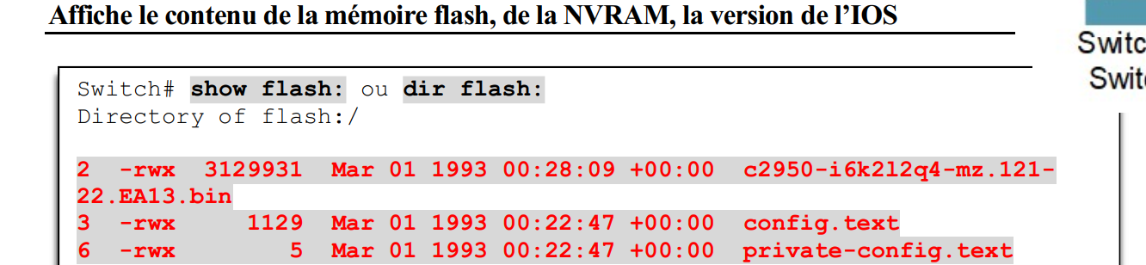
Switch#dir flash ou show flash

le fichier *.bin
c’est le système d’exploitation du routeur

La commande « do » : Pour exécuter des commandes d'exécution en mode configuration, quelque soit son chemin.
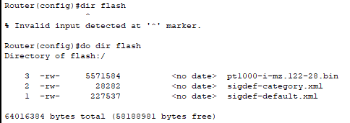
router#do dir flash

Pour ajouter une description au routeur ou switch :
Router (config)#interface fastEthernet 0/1
Router (config-if)#description : LAN reseau 192.168.14.0 - connecter au PC du service Production
Switch (config)#interface vlan 1
Switch (config-if)#description : Vlan1 reseau 192.168.15.0 - LAN du PC

La commande « show running-config » pour voir les descriptions :
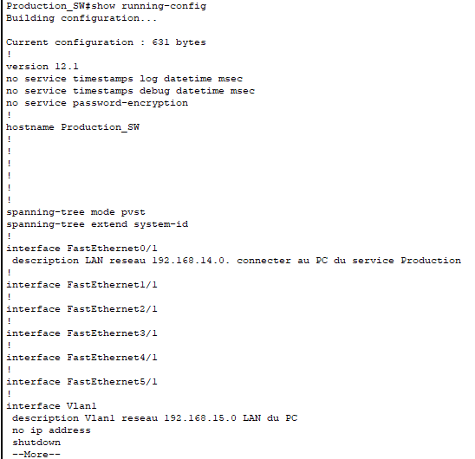
show = affiche

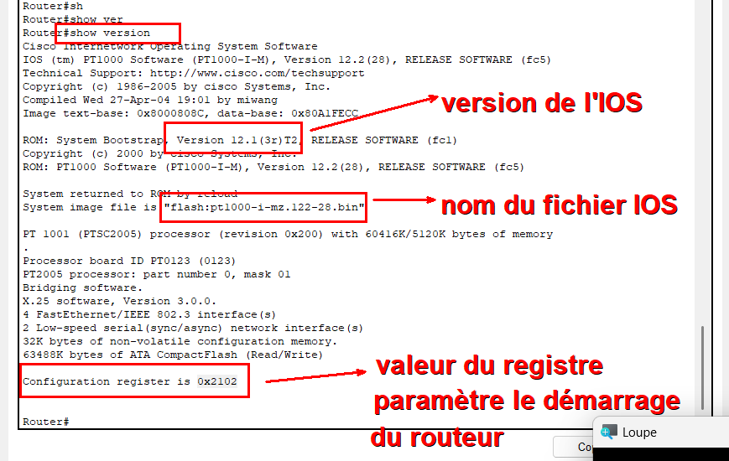
Router#show version

----------------------------------------------------------------------------------------------------------------------------------------------

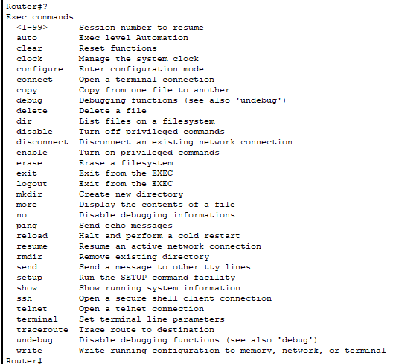

la commande « ? »
pour obtenir l’aide.

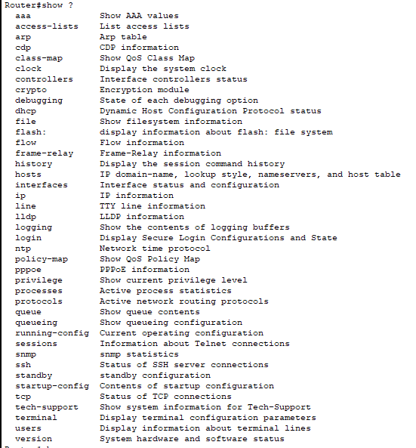
la commande « show ? »
pour obtenir plus
d’informations
à propos de show.

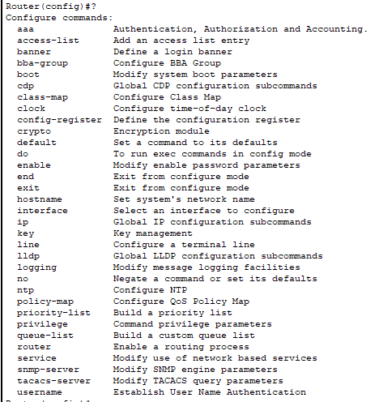

En étant dans « configure terminal »
on utilise la commande « ? » pour
obtenir l’aide de configure terminal.

9. Virtualisation :

Création d’un port virtuel :
interface VirtualPortGroup0

Uploading and Running VM on 819HG-4G-IOX

To add a new VM via Cisco Application Management:

1. From the PC, https://172.1.1.1:8443
(Cisco Application Management is listening on port 8443)
3. Username/Password is cisco/cisco
4. Click on Add/Deploy button to add a new VM.
5. enter vm1 for Id and choose vm1.ova as the file.
6. After uploading the Applications page should reflect the newly added VM
7. Run and Stop the VM using the GUI.

--------------------------
Another way to add a new VM is via tftp to the flash dir:

1. Set TFTP server's directory to the vm1 directory:
Go to Desktop > TFTP Server and browse to the vm1 directory.

2. On the router, download ova file via tftp:
Router#copy tftp flash
Address or name of remote host []? 172.1.1.2
Source filename []? vm1.ova
Destination filename [vm1.ova]?

3. Install / unisntall the VM:
Router#virtual-service install name vm1 package flash:/vm1.ova
Router#virtual-service uninstall name vm1

4. Run / stop the VM:
Router>enable
Router#configure terminal
Router(config)#virtual-service vm1
Router(config-virt-serv)#[no] activate

9.1 VLAN :
Switch avec le mode access :
Switch>enable
Switch#configure terminal
Switch(config)#vlan 5
Switch(config-vlan)#name gefi
Switch(config-vlan)#exit
Switch(config)#interface range fastEthernet 0/1-2
Switch(config-if-range)#switchport mode access #(il ne voit qu'un seul Vlan, ici le vlan 5)
Switch(config-if-range)#switchport access vlan 5 #(associer le vlan 5 aux ports 1 et 2)
Switch(config-if-range)#no shutdown
Switch(config-if-range)#end
Switch#show vlan brief

Switch avec le mode trunk :
Switch>enable
Switch#configure terminal
Switch(config)#interface fastEthernet 0/4
Switch(config-if)#switchport mode trunk
Switch(config-if)#no shutdown
Switch(config-if)#exit
Switch(config)#Show interface trunk

Switch avec le mode channel :
Switch>enable
Switch#configure terminal
Switch(config)#interface fastEthernet 0/1-3
Switch(config-if-range)#channel-group 1 ?
Switch(config-if-range)#channel-group 1 mode on
Switch#show etherchannel summary
Switch(config)#interface port-channel 1
Switch(config-if)#switchport mode trunk
Switch#show interfaces trunk

Router :
Router>enable
Router#configure terminal
Router(config)#interface gigabitEthernet 0/0/0.1
Router(config-subif)#
%LINK-5-CHANGED: Interface GigabitEthernet0/0/0.1, changed state to up
%LINEPROTO-5-UPDOWN: Line protocol on Interface GigabitEthernet0/0/0.1, changed state to up
Router(config-subif)#encapsulation dot1Q 10
Router(config-subif)#ip address 192.168.1.1 255.255.255.0
Pour annuler : Router(config-subif)#no ip address 192.168.1.1 255.255.255.0
Router(config-subif)#no shutdown
Router(config-subif)#exit
Router(config)#interface gigabitEthernet 0/0/0.2
Router(config-subif)#encapsulation dot1Q 20
Router(config-subif)#ip address 192.168.2.1 255.255.255.0
Router(config-subif)#no shutdown
Router(config-subif)#end
Router#show ip interface brief
Interface IP-Address OK? Method Status Protocol
GigabitEthernet0/0/0 unassigned YES unset up up
GigabitEthernet0/0/0.1 192.168.1.1 YES manual up up
GigabitEthernet0/0/0.2 192.168.2.1 YES manual up up

9.2 VLAN natif :

Les meilleures pratiques pour sécuriser votre infrastructure, y compris la couche 2, sont les suivantes :

■ Sélectionnez un VLAN non utilisé (autre que VLAN 1) et utilisez celui-ci comme VLAN natif pour tous vos liens Trunks. N'utilisez pas ce VLAN natif pour aucun de vos ports d'accès activés (connectés à des appareils de type PC).
SW2>enable
SW2#configure terminal
SW2(config)#interface fastEthernet 0/4
SW2(config-if)# switchport trunk encapsulation dot1q
SW2(config-if)# switchport mode trunk
SW2(config-if)# switchport trunk native vlan 3

■ Évitez d'utiliser le VLAN 1 n'importe où, parce que c'est un VLAN par défaut.

■ Configurer administrativement les ports d'accès en tant que ports d'accès afin que les utilisateurs ne puissent pas négocier un trunk et désactiver la négociation du trunk (pas de protocole de trunk dynamique [DTP]).
SW2>enable
SW2#configure terminal
SW2(config)#interface fastEthernet 0/4
SW2(config-if)# switchport nonegotiate

■ Limiter le nombre d'adresses MAC apprises sur un port donné avec la sûreté du port-security
SW2>enable
SW2#configure terminal
SW2(config)#interface fastEthernet 0/4
SW2(config-if)# switchport port-security maximum 5

■ Contrôler le spanning tree pour empêcher les utilisateurs ou les appareils inconnus de manipuler le spanning tree. Vous pouvez le faire en utilisant les fonctionnalités BPDU Guard
SW2>enable
SW2#configure terminal
SW2(config)#interface fastEthernet 0/4
SW2(config-if)# spanning-tree bpduguard enable et Root Guard
SW2(config-if)# spanning-tree guard root.

■ Désactivez Cisco Discovery Protocol (CDP) sur les ports faisant face à des réseaux non fiables ou inconnus qui n'exigent pas de CDP pour quoi que ce soit de positif. (CDP fonctionne à la couche 2 et peut fournir aux attaquants des renseignements que nous préférons ne pas divulguer.)
SW2>enable
SW2#configure terminal
SW2(config)#interface fastEthernet 0/4
SW2(config-if)# no cdp enable et
SW2(config)# no lldp run

■ Sur un nouvel commutateur, fermez tous les ports et assignez-les à un VLAN qui n'est pas utilisé pour quoi que soit. Ensuite, configurer les ports nécessaires et assignez les aux VLANs correspondant.
SW2>enable
SW2#configure terminal
SW2(config)# vlan 999 et
SW2(config-vlan)# name BlackHole
SW2(config-vlan)# interface range fa0/20 - 24
SW2(config-if-range)# shutdown
SW2(config-if-range)# switchport mode access
SW2(config-if-range)# switchport access vlan 999

Différentes commandes afin d’améliorer la sécurité (commutateur) :

Port security : Prévenir les attaques CAM (Forwarding Data Base) ainsi que l’épuisement du pool DHCP, limite le Nb d’@MAC par port du Switch.
Switch>enable
Switch#configure terminal
Switch(config)# interface fastethernet 0/1-3
Switch(config-if)# switchport mode access
Switch(config-if)# switchport mode access nonegociate
Switch(config-if)# switchport port-security
Soit Switch(config-if)#switchport port-security mac-address 0002.4A5A.4BC5 (par exemple)
Soit Switch(config-if)# switchport port-security mac-address sticky (enregistre la première adresse MAC)
+ Soit Switch(config-if)#switchport port-security violation protect
+ Soit Switch(config-if)#switchport port-security violation restrict
+ Soit Switch(config-if)# switchport port-security violation shutdown

DHCP snooping : Protège notre réseau d'un Serveur DHCP non désiré, mais pas d'un Client (solus : IPSG)
Switch>enable
Switch#configure terminal
Switch(config)# ip dhcp snooping
Switch(config)# ip dhcp snooping vlan 1
Switch(config)# interface FastEthernet 0/1
Switch(config-if)# ip dhcp snooping trust
Switch(config)# int fa0/24 (PC Client)
Switch(config-if)# ip dhcp snooping limit rate 20

Dynamic ARP Inspection : Prévenir des attaques basées sur les requêtes ARP (protège contre le ARP Spoofing conjointement au DHCP Snooping)
SwitchA>enable
SwitchA#configure terminal
SwitchA(config)# ip arp inspection vlan 1
SwitchA(config)# interface fastethernet 6/3
SwitchA(config-if)# ip arp inspection trust
SwitchA(config)# ip arp inspection validate src-mac dst-mac ip
SwitchA(config)# ip arp inspection log-buffer entries 200

IP Source Guard (IPSG) : Protège notre réseau d'un Client non désiré
SwitchA>enable
SwitchA#configure terminal
SwitchA(config)# interface GigabitEthernet 0/1
SwitchA(config-if)# ip verify source mac-check
SwitchA (config)# ip source binding 0100.0022.0010 vlan 10 10.0.0.2 interface gigabitethernet 1/0/1
(Un exemple de IPSG entré manuellement)
SwitchA (config-if)#ip verify source

Entrée statique pour un hôte :
SwitchA>enable
SwitchA#configure terminal
SwitchA(config)# ip device tracking
SwitchA(config)# interface gigabitethernet1/0/3
SwitchA(config-if)# switchport mode access
SwitchA(config-if)# switchport access vlan 10
SwitchA(config-if)# ip device tracking maximum 5
SwitchA(config-if)# ip verify source tracking
SwitchA(config-if)# switch access vlan 2
SwitchA(config)# switch trunk native vlan 999
SwitchA(config# vlan dot1q tag native

10. Création mot de passe :
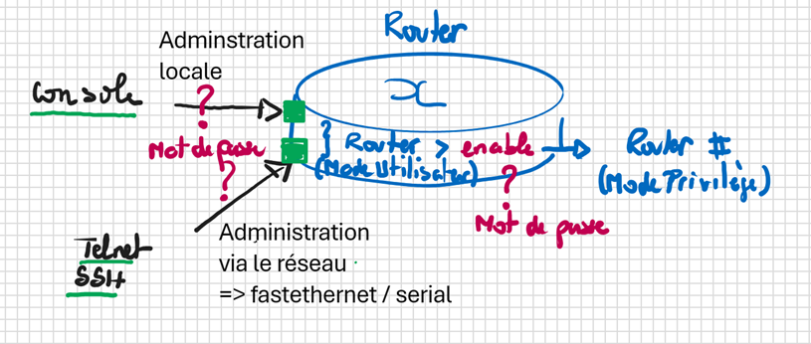

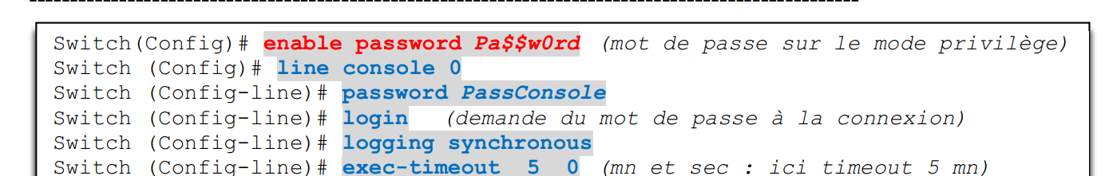

Switch>enable
Switch#configure terminal
Switch(Config)#Enable password Pa$$w0rd
Switch (config)#Line console 0
Switch (config-line)#Password PassConsole
Switch (config-line)#Login
Switch (config-line)#Logging synchronous
Switch (config-line)#Exec-timeout 5 0
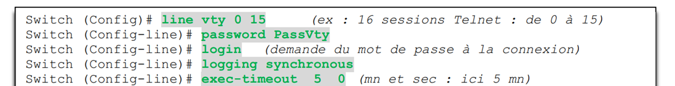

Switch (config)#Line vty 0 15 c’est le résumé de : « vty 0 4 » et « vty 5 15 »
Switch (config-line)#Password PassVty
Switch (config-line)#Login
Switch (config-line)#logging synchronous
Switch (config-line)#Exec-timeout 5 0

Entrer la commande permettant de chiffrer les mots de passe en clair :
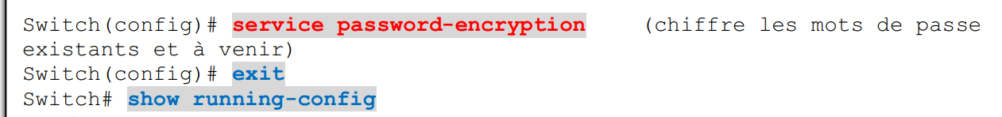

Switch(config)#service password-encryption
Pour annuler : Switch(config)#no service password-encryption
Switch(config)#exit

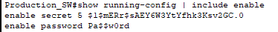
Switch#Show running-config | include enable

Met un mot de passe sur le mode privilège comme pour la commande enable password, mais ici “enable secret” est prioritaire) :
Switch (config)#enable secret Pa$$w1rd

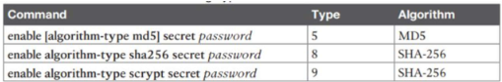

Switch (config)#enable algorithm-type scrypt secret Pa$$w0rd

10.1 Création d’un utilisateur avec mot de passe :
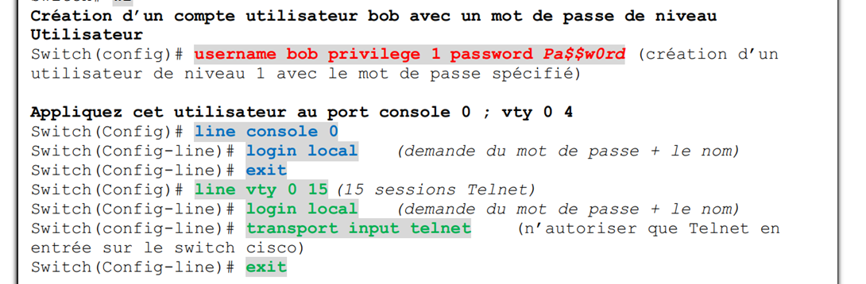

Switch (config)#Username bob privilège 1 password Pa$$w0rd
Switch (config)#username bill privilege 15 password cisco

Switch (config)#Line console 0
Switch (config-line)#Login local
Switch (config-line)#Exit
Switch (config)#Line vty 0 15
Switch (config-line)#Login local
Switch (config-line)#Transport input telnet
Switch (config-line)#exit

10.2 Pour connecter l’ordinateur à un routeur / switch via la console :
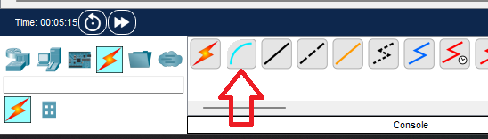

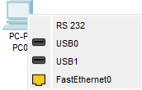
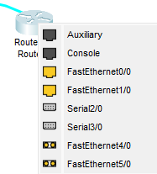
Choisir le câble bleu

Clic droit sur le PC : choisir « RS 232 »
puis clic droit sur le routeur : choisir « Console »

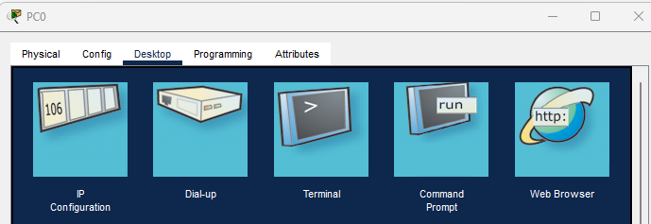
Clic gauche sur l’ordinateur, puis aller sur le « terminal » via l’onglet « Desktop »

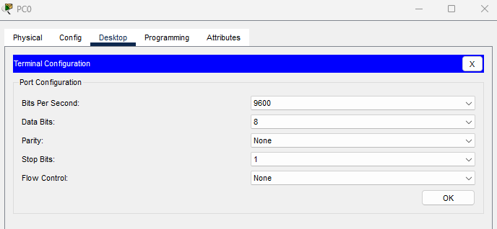

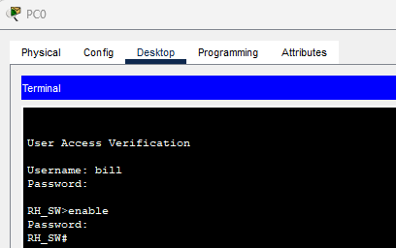

ICI cette commande n’est pas disponible sur Packet Tracer.
Switch (config)#ip http server
Switch (config)#ip http authentication local

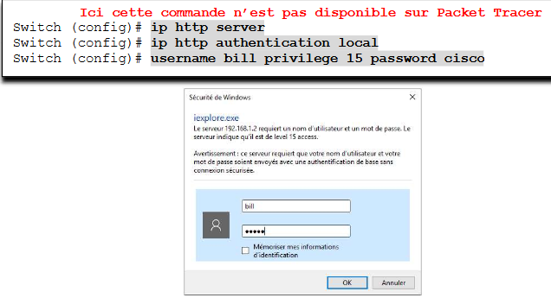

11. TELNET :

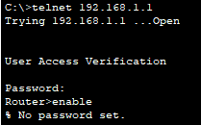
Côté PC :
“ telnet 192.168.1.1 ”
password : 1234
“ enable ”

% No password set.
signifie qu’il manque un mot de passe pour le « enable »

Côté Routeur :

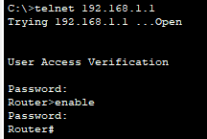

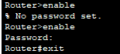
Côté PC :
Quand on retape « enable »
Le routeur affiche Password
password : 1234

12. SSH :

côté Routeur :
Router>enable
Router#configure terminal
Router(config)#hostname Router_GEFI
Router_GEFI(config)#ip domain-name gefi.local
Router_GEFI(config)#username Yasmine password 1234
Router_GEFI(config)#ip ssh version 2
Router_GEFI(config)#crypto key generate rsa
How many bits in the modulus [512] : 1024
Router_GEFI(config)#ip ssh time-out 120

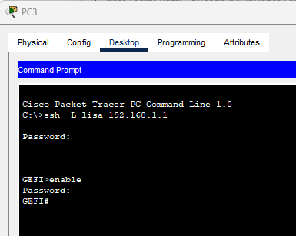

côté PC :
C:\>ssh -L Yasmine 192.168.1.1
password : 1234
GEFI>enable
password : 1234

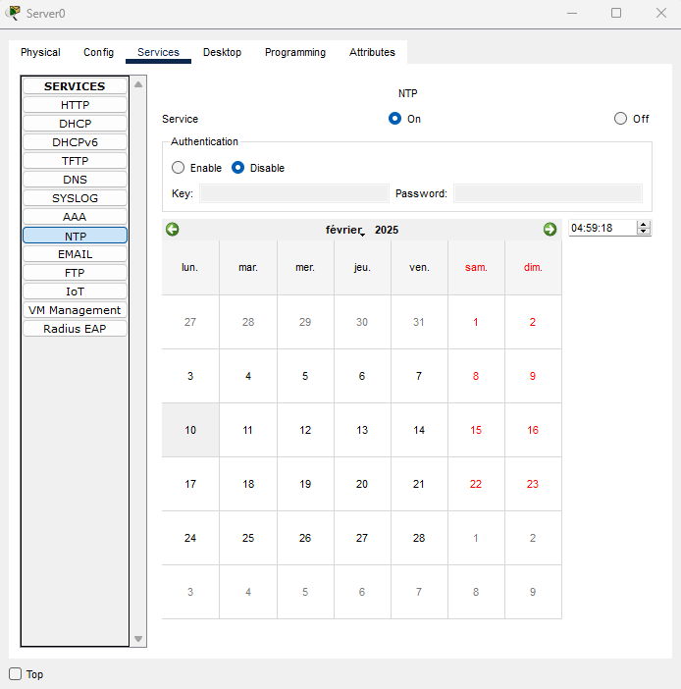
13. Serveur de temps : NTP (Network Time Protocol)
pour mettre à l’heure le routeur.

Onglet « Services », puis onglet « NTP ».

Modifier la date et l’heure,
puis le mettre en fonctionnement : « On »

Côté Switch :
Switch>enable
Switch#configure terminal
switch(config)#service timestamp log datetime msec
switch(config)#ntp server 10.0.0.50

Côté Routeur :
router(config)#service timestamp log datetime msec
router(config)#ntp server 10.0.0.50

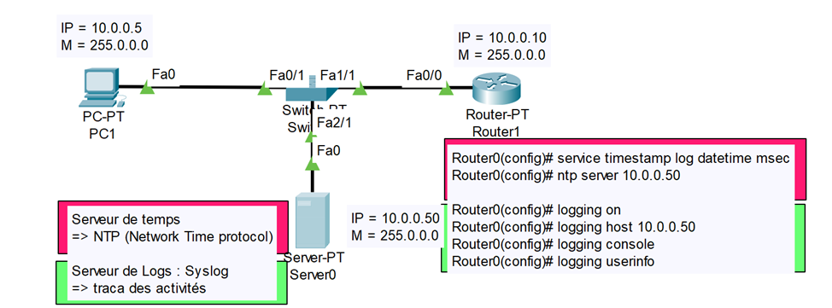

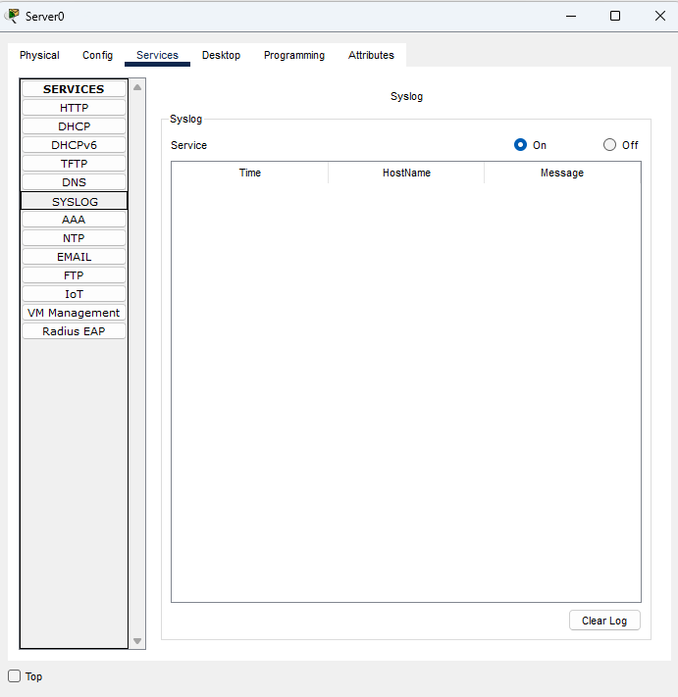
14. Serveur de logs :

Serveur de Logs : SYSLOG => traça des activités

Onglet « Services », puis « SYSLOG ».
Le mettre en fonctionnement : « On »

Côté Switch :
Switch>enable
Switch#configure terminal
switch(config)#logging on
switch(config)#logging host 10.0.0.50
switch(config)#logging console
switch(config)#exit
switch#copy running-config startup-config

Côté Routeur :
router(config)#logging on
router(config)#logging host 10.0.0.50
router(config)#logging console
router(config)#logging userinfo
router(config)#exit
router#copy running-config startup-config

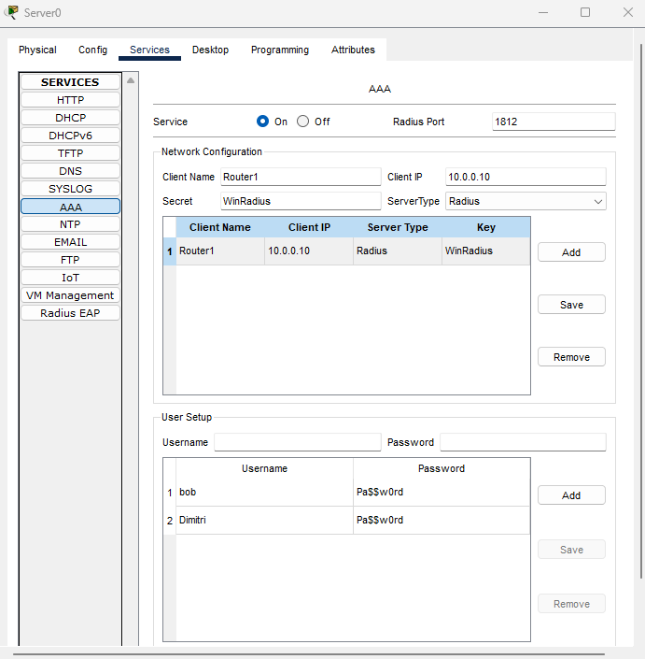
15. Serveur Radius :

Onglet « Services », puis onglet « AAA ».

Service : « On »
Radius Port : 1812

Client Name : Router1
Secret : WinRadius
Client IP : 10.0.0.10
ServerType : Radius

puis appuyer sur « Add ».

Les identifiants pour se connecter au routeur :
Username : bob
Password : Pa$$w0rd

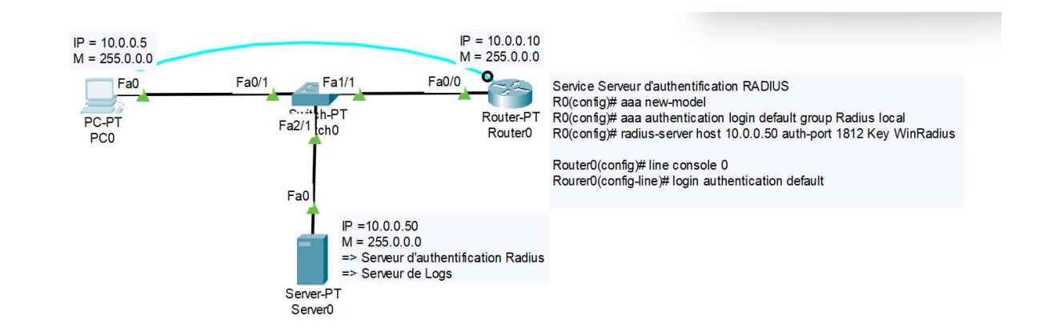

Commande pour le routeur :
router(config)#aaa authentication login default group Radius
router(config)#radius-server host 10.0.0.50 auth-port 1812 Key WinRadius
router(config)#aaa authentication login TELNET_LINES group radius
router(config)#line console 0
router(config)#login authentication default
router(config)#line vty 0 15
router(config)#login authentication default

16. Routage statique

Paris#show ip route
Paris#no ip route 192.168.3.0 255.255.255.0 192.168.2.2 pour enlever l’adresse du routeur / switch
Paris#no ip route 192.168.4.0 255.255.255.0 192.168.2.2 pour enlever l’adresse du routeur / switch
Paris#no ip route 192.168.5.0 255.255.255.0 192.168.2.2 pour enlever l’adresse du routeur / switch
Paris#no ip route 192.168.6.0 255.255.255.0 192.168.2.2 pour enlever l’adresse du routeur / switch
Paris#no ip route 192.168.7.0 255.255.255.0 192.168.2.2 pour enlever l’adresse du routeur / switch

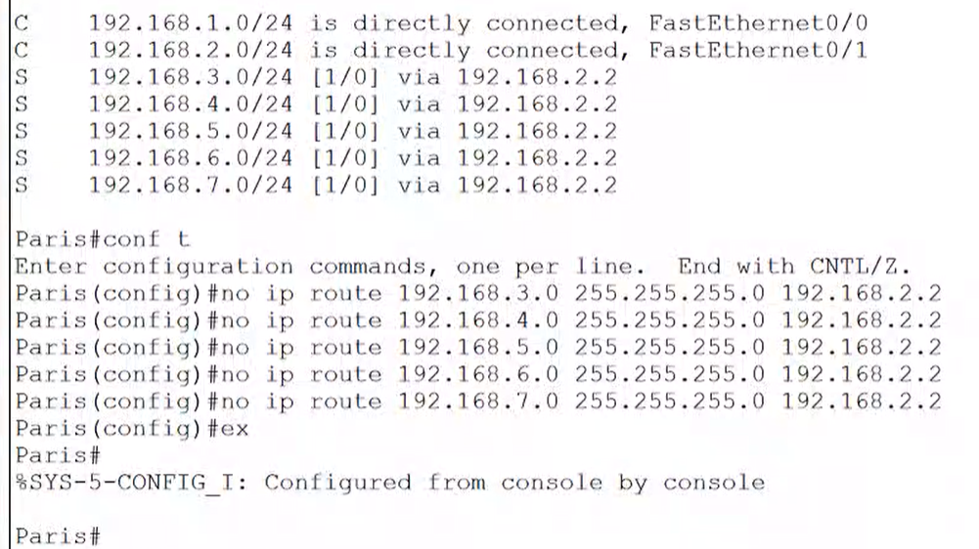

La route par défaut qui va vers 192.168.2.2 :
Paris(config)#ip route 0.0.0.0 0.0.0.0 192.168.2.2

Lyon#show ip route
Lyon#show ip route static

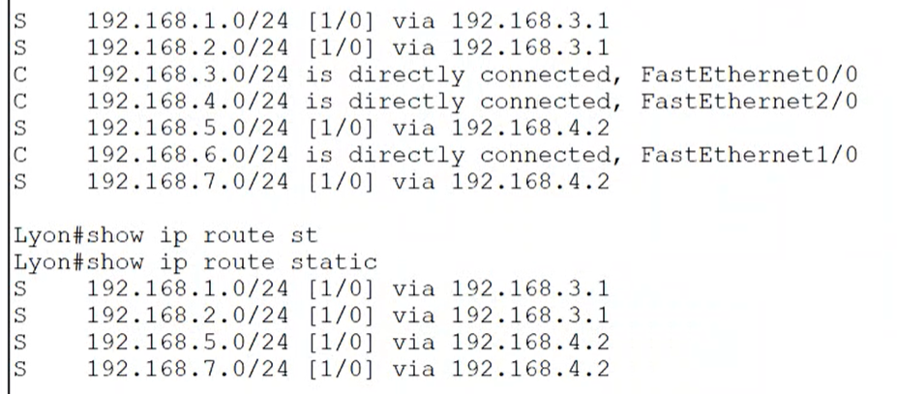

17. Routage dynamique :
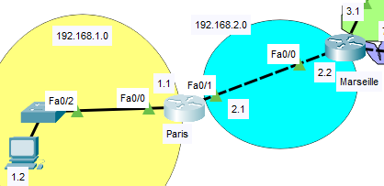
Paris (config)#router rip
Paris (config-router)#network 192.168.1.0
Paris (config-router)#network 192.168.2.0
network suivi qu’un réseau directement connecté

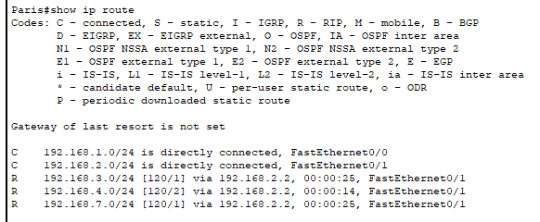

Dans le protocole IGP (interior gateway protocol), on a le protocole de routage RIP et routage OSPE.
Dans le protocole EGP (exterior gateway protocol), on a le protocole de routage BGP

Pour laisser passer la broadcast sur un routeur :
Router(config)#interface gigabitEthernet 0/0/1
Router(config-if)#ip helper-address 192.168.1.5

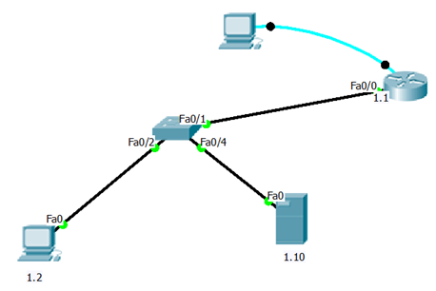
18. Serveur TFTP :

Pour faire une sauvegarde vers le serveur TFTP :

Router1#copy running-config tftp
Address or name of remote host []? 192.168.15.3
Destination filename [Router1-confg]? Paris

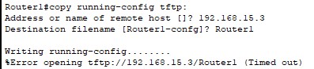

Erreur avec le serveur TFTP

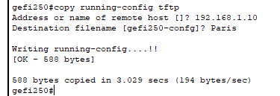

Copie réussit !

Pour faire une récupération à partir du serveur TFTP :

Router1#copy tftp running-config
Address or name of remote host []? 192.168.1.10
Source filename []? Paris
Destination filename [running-config]? running-config

Changer le routeur, configurez l’interface du nouveau routeur, récupérez ensuite la config à partir du serveur tftp :
Router#copy tftp startup-config
Address or name of remote host []? 192.168.1.10
Source filename []? Paris
Destination filename [startup-config]?

Accessing tftp://192.168.1.10/Paris....
Loading Paris from 192.168.1.10: !
[OK - 503 bytes]
503 bytes copied in 3.005 secs (167 bytes/sec)
Copiez enfin la startup-config dans la runnig-config :
copy startup-config running-config
Destination filename [running-config]?

503 bytes copied in 0.416 secs (1209 bytes/sec)
gefi250#
%SYS-5-CONFIG_I: Configured from console by console

gefi250#
Le nouveau routeur a récupéré la config de l’ancien routeur y compris son nom. Il s’appelle gefi250

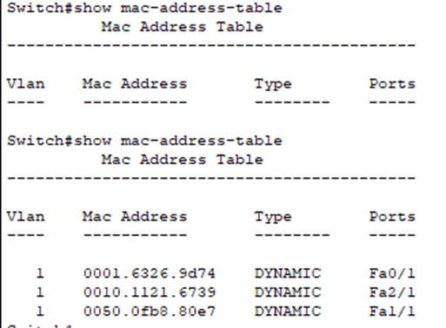
la commande “show mac-address-table”
permet de voir les machines qui sont reconnues par le switch.

Commande pour le switch :
Switch(config)#interface vlan 1
Switch(config-if)#ip address 192.168.1.1 255.255.255.0
Switch(config-if)#no shutdown

Commande pour le router :
Router(config)#interface gigabitEthernet 0/0/0
Router(config-if)#ip address 192.168.1.1 255.255.255.0
Router(config-if)#no shutdown

Configuration du switch en MDIX auto :

S0# configure terminal
S0(config)# interface fastethernet 0/1
S0(config-if)# duplex auto
S0(config-if)# speed auto
S0(config-if)# mdix auto

S0# show interface fastethernet 0/1

Duplex :

Switch>enable
Switch#configure terminal
Switch(config)#interface fastEthernet 0/1
Switch(config-if)#DUPLEX ?
auto Enable AUTO duplex configuration
full Force full duplex operation
half Force half-duplex operation
Switch(config-if)#DUPLEX HALF

Speed :

Switch(config)#interface fastEthernet 0/1
Switch(config-if)#speed ?
10 Force 10 Mbps operation
100 Force 100 Mbps operation
auto Enable AUTO speed configuration
Switch(config-if)#speed auto

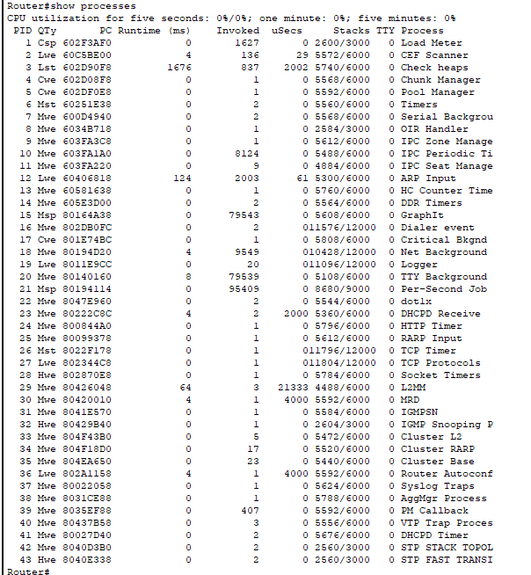
La commande « show processes » pour afficher les processus du routeur en cours d’utilisation.

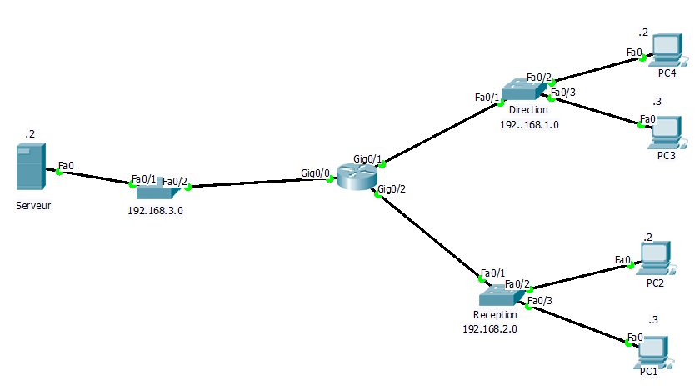
19. ACL (access list)

On vous demande d'empêcher le trafic qui arrive de la réception d'accéder à la direction :

Création de l'ACL :
Router(config)#access-list ?
<1-99> IP standard access list
<100-199> IP extended access list
Router(config)#access-list 1 ?
deny Specify packets to reject
permit Specify packets to forward
remark Access list entry comment
Router(config)#access-list 1 deny ?
A.B.C.D Address to match
any Any source host
host A single host address
Router(config)#access-list 1 deny 192.168.2.0 0.0.0.255
Router(config)#access-list 1 permit any
Router(config)#do show access-list 1
deny 192.168.2.0 0.0.0.255
permit any

L'ACL est créée mais elle n'a aucun effet si elle n'est pas appliquée sur une interface. Si on applique l'ACL sur G0/2 elle va s'appliquer sur tous les paquets qui sortent du réseau 192.168.2.0, y compris ceux qui vont vers 192.168.30.
Donc on doit l'appliquer sur l'interface G0/1.
Est ce que on doit l'appliquer sur cette interface inbound (entrant) ou outbound (sortant) ?
Si on l'applique en inbound elle va s'appliquer sur le trafic qui arrive du réseau 192.168.1.0 (ce n'est pas ce qu'on vous demande de faire). Donc on doit l'appliquer sur le trafic outbound.

Application de l'ACL :
Router(config)#interface gigabitEthernet 0/1
Router(config-if)#ip access-group ?
<1-199> IP access list (standard or extended)
WORD Access-list name
Router(config-if)#ip access-group 1 ?
in inbound packets
out outbound packets
Router(config-if)#ip access-group 1 out
Router#show ip access-lists 1
Standard IP access list 1
deny 192.168.2.0 0.0.0.255 (8 match(es))
permit any
On veut que l'ordinateur PC2 n'ait pas accès au serveur (un seul ordinateur pas tout le réseau)

Router>enable
Router#configure terminal
Router(config)#access-list 2 deny host 192.168.2.2
Router(config)#access-list 2 permit any
Router(config)# interface gigabitEthernet 0/0
Router(config-if)#ip access-group 2 out
Router#show access-lists 2
Standard IP access list 2
deny host 192.168.2.2 (16 match(es))
permit any (8 match(es))

20. NAT :

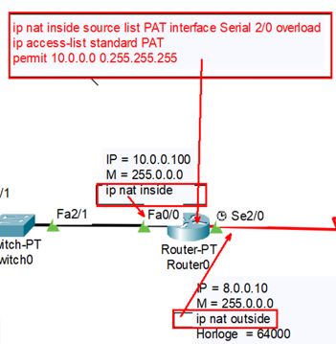
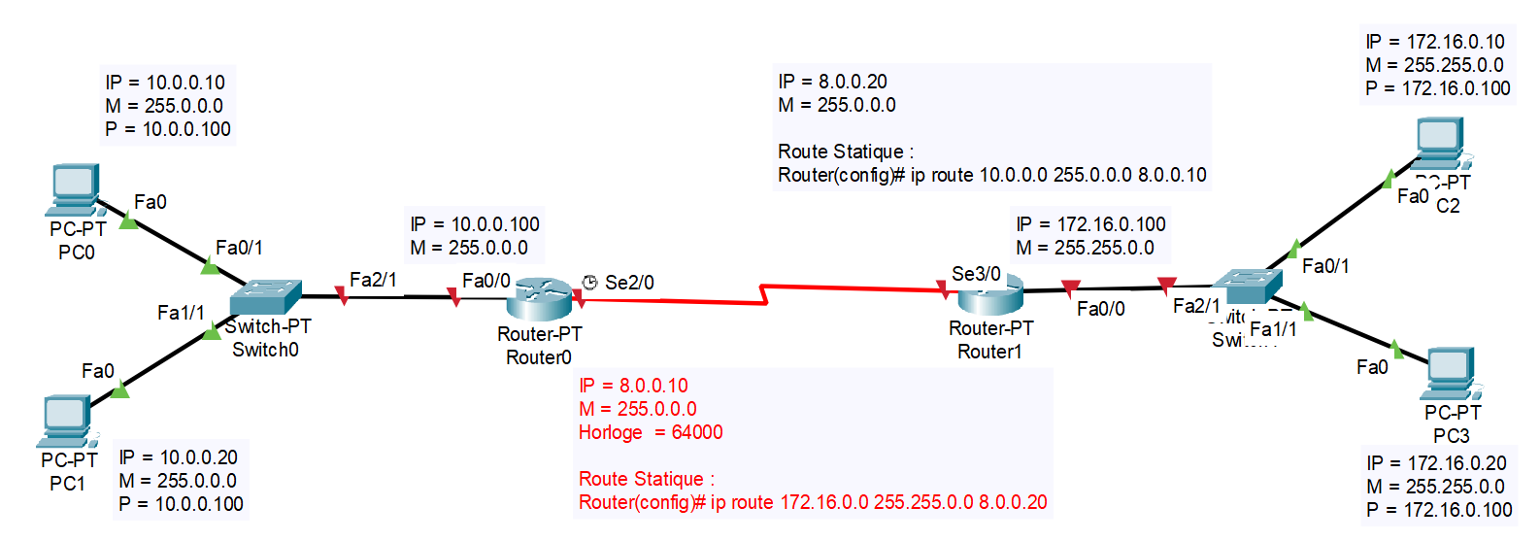
ROUTER0 :
Router0>enable
Router0#configure terminal
Router0(config)#interface FastEthernet 0/0
Router0(config-if)#ip nat inside
Router0(config-if)#exit
Router0(config)#interface serial 2/0
Router0(config-if)#ip nat outside
Router0(config-if)#exit
Router0(config)#ip nat inside source list PAT interface Serial 2/0 overload
Router0(config)#ip access-list standard PAT
Router0(config-std-nacl)#permit 10.0.0.0 0.255.255.255
Router0(config-std-nacl)#end
Router0#show ip nat translations
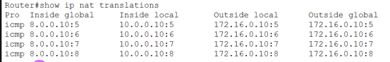

ROUTER1 :
Router1>enable
Router1#configure terminal
Router1(config)#interface Serial 3/0
Router1(config-if)#ip nat inside
Router1(config-if)#exit
Router1(config)#interface fastEthernet 0/0
Router1(config-if)#ip nat outside
Router1(config-if)#exit
Router1(config)#ip nat inside source list PAT interface fastEthernet 0/0 overload
Router1(config)#ip access-list standard PAT
Router1(config-std-nacl)#permit 8.0.0.0 0.255.255.255
Router1(config-std-nacl)#end
Router1#show ip nat translations

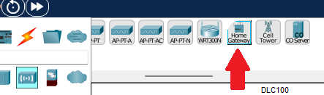
21. Domotique :

« Wireless », puis « Home Gateway DLC 100 »

puis « End Devices »,

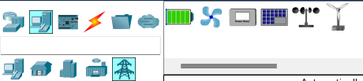
exemple : « Power Grid »

Exemple de domotique :



